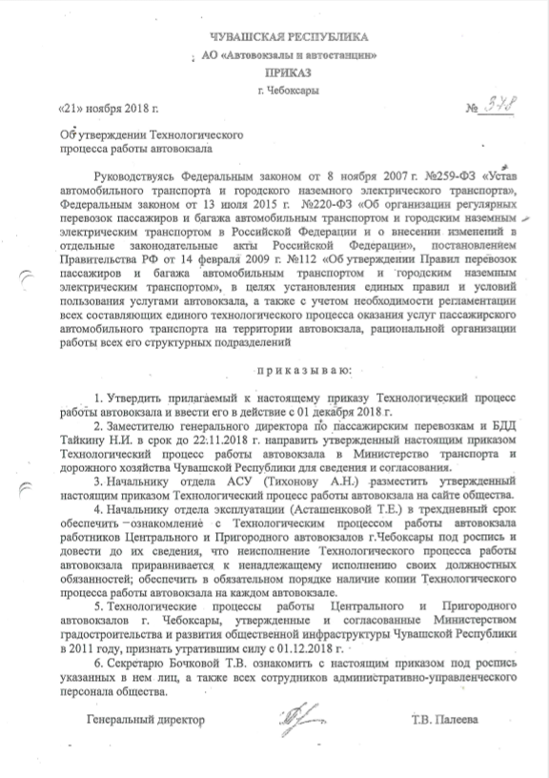

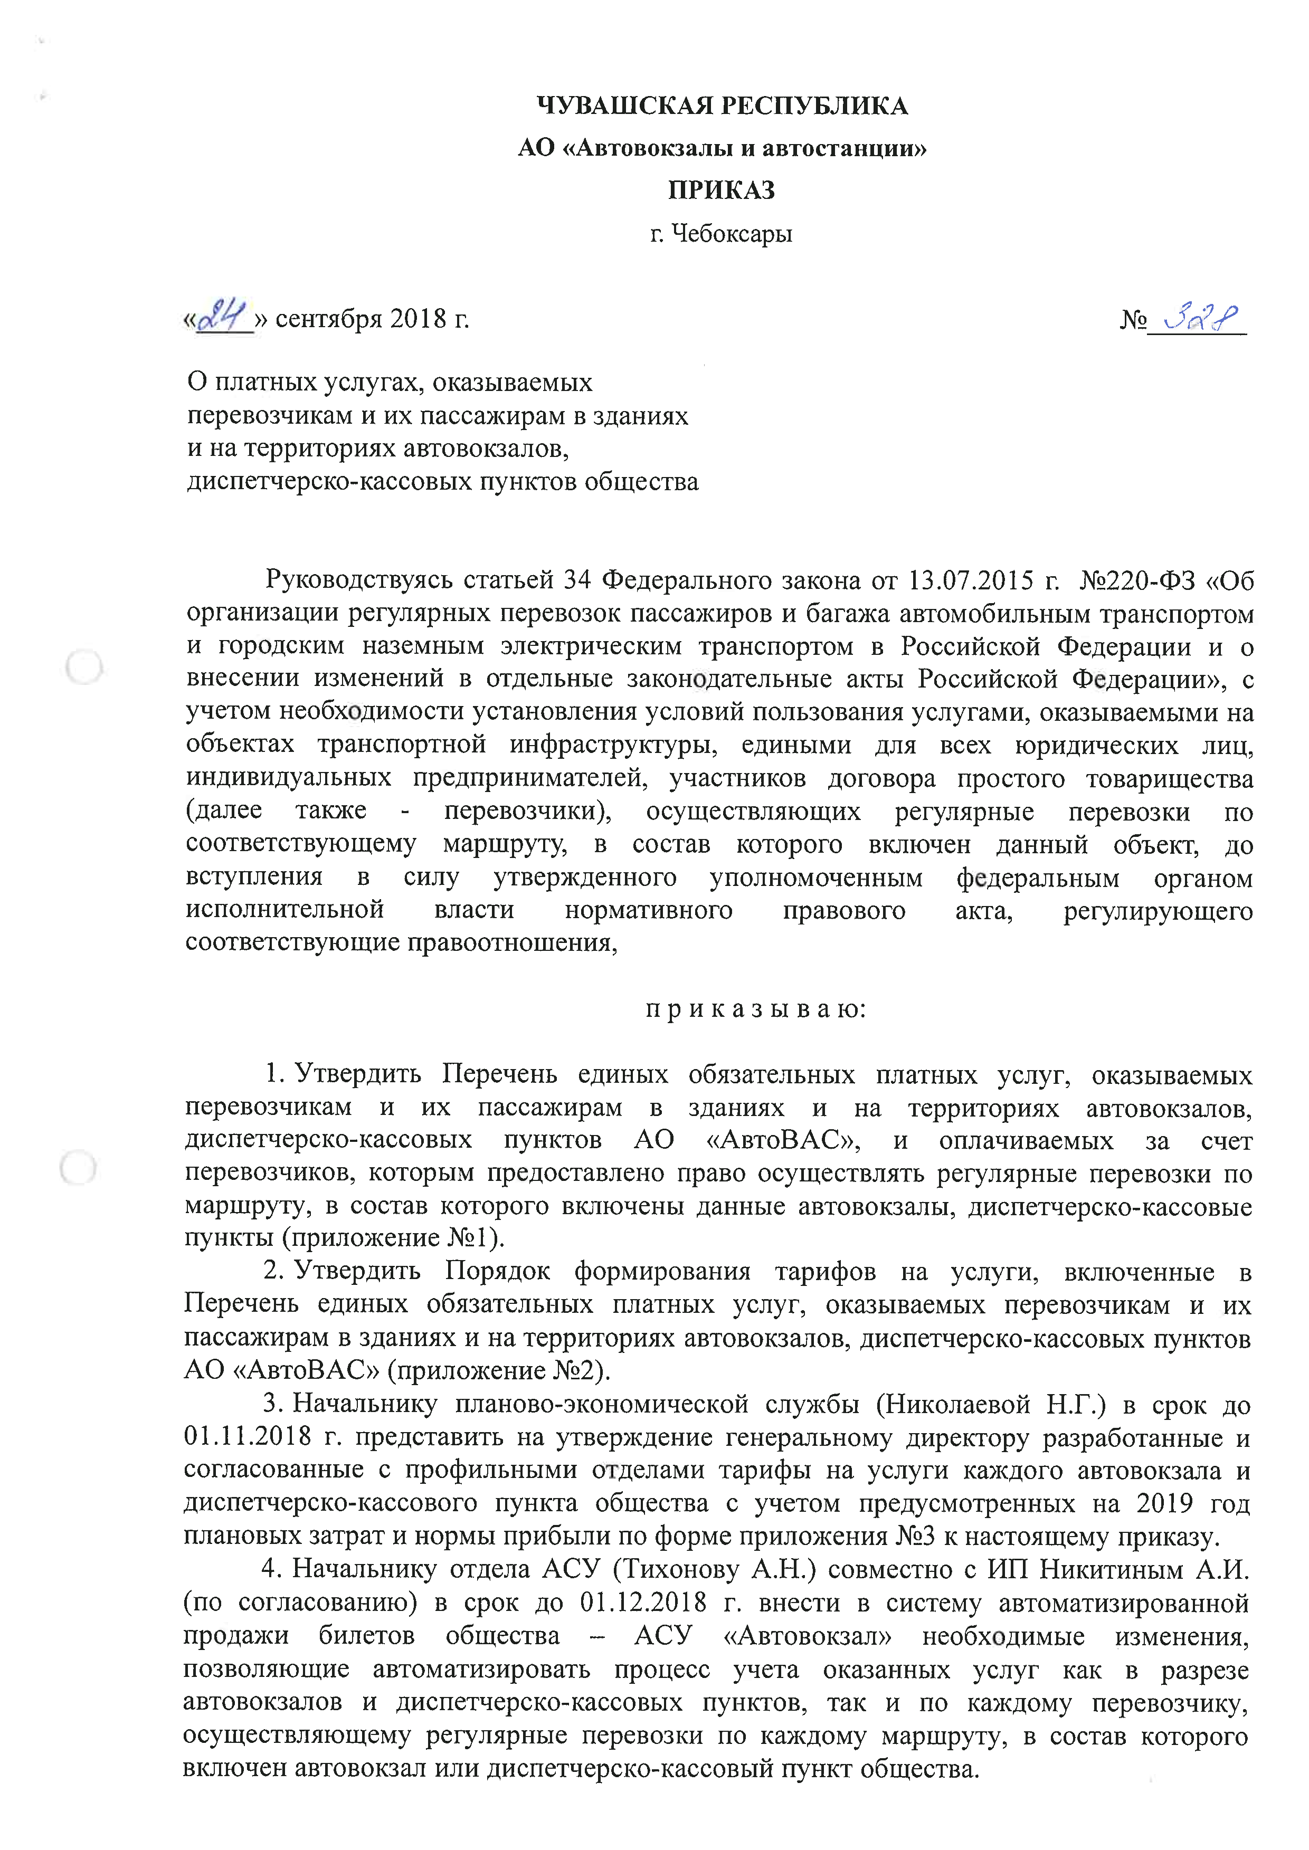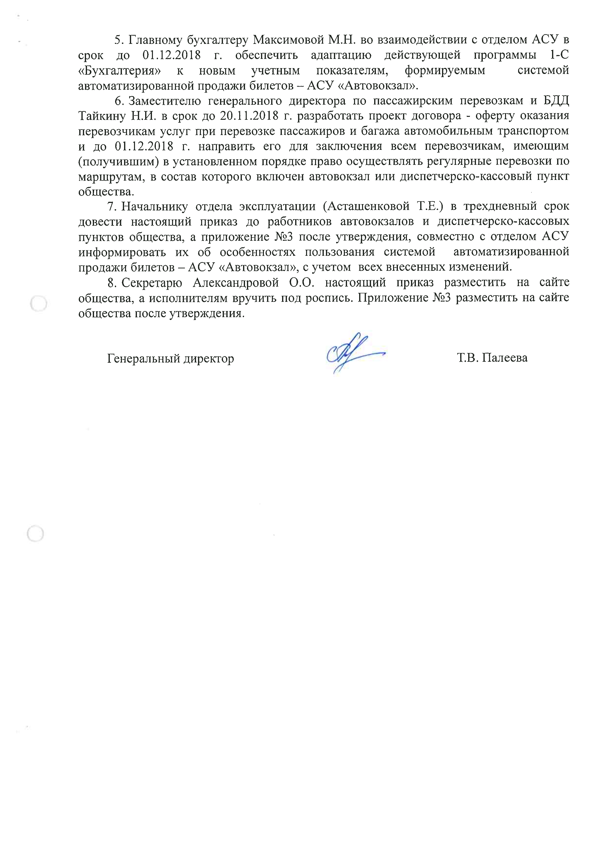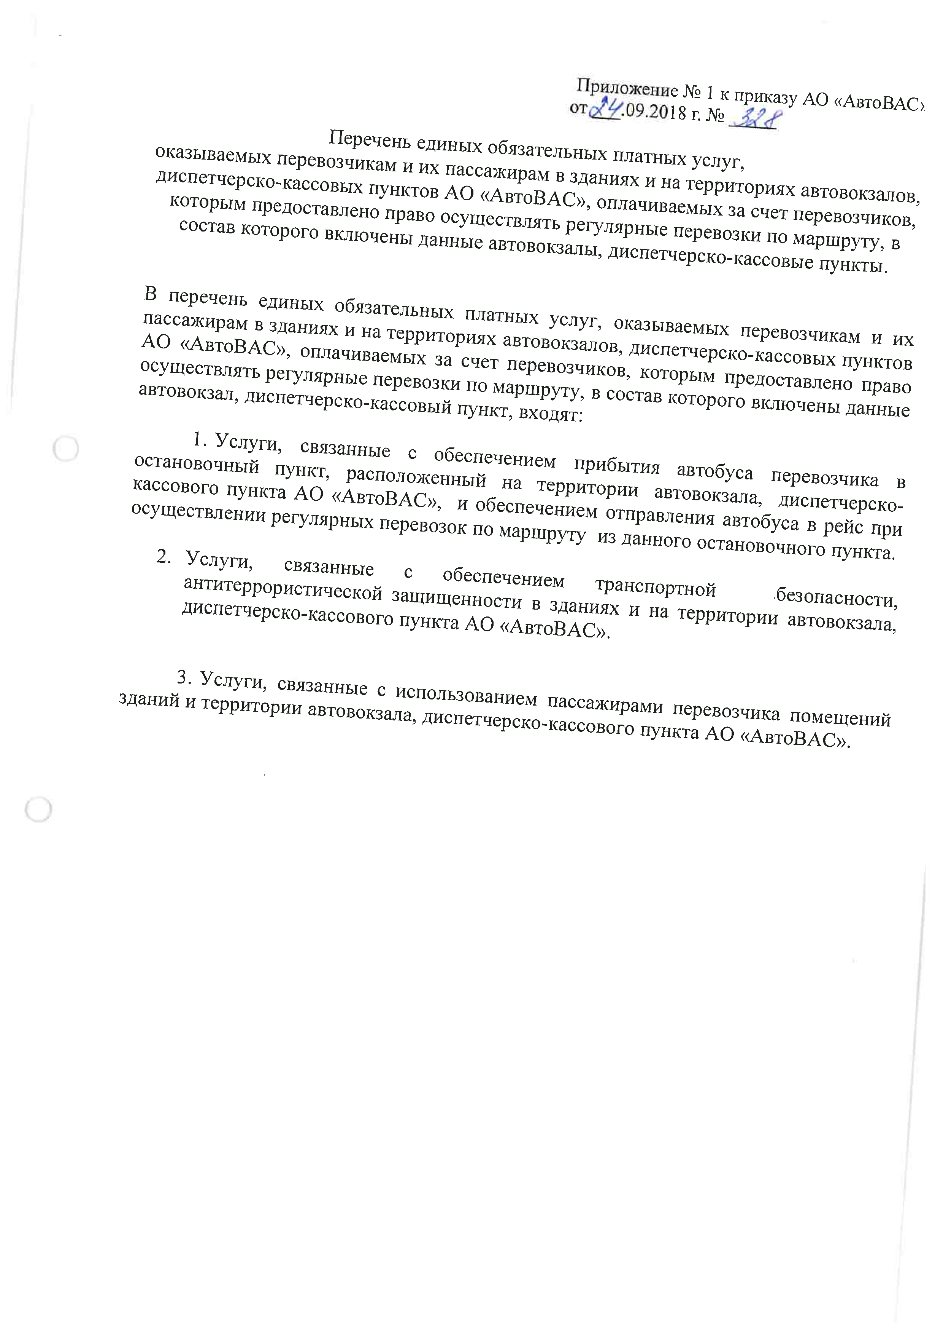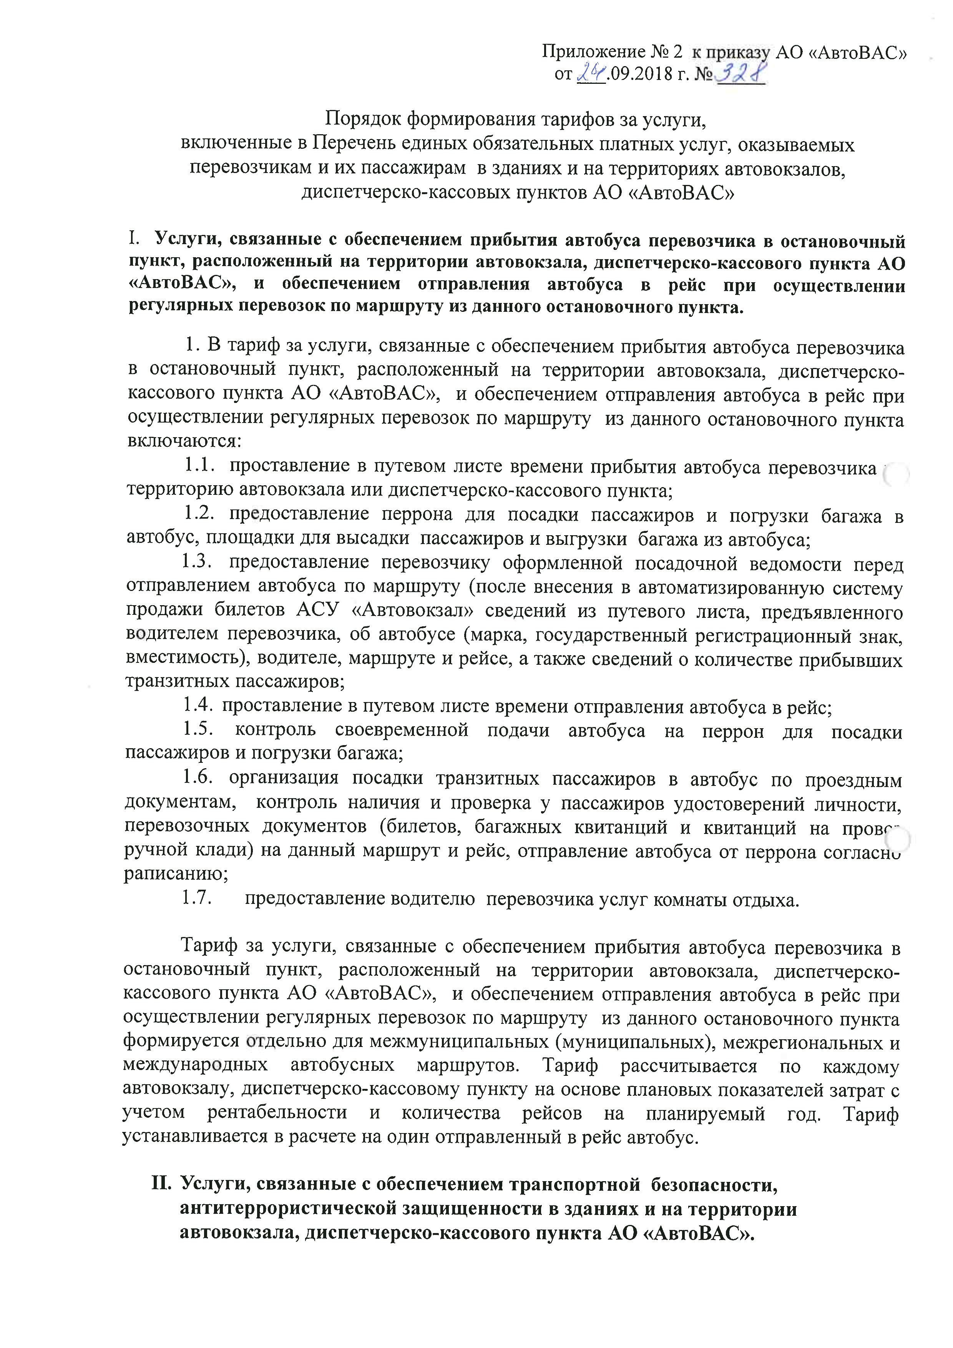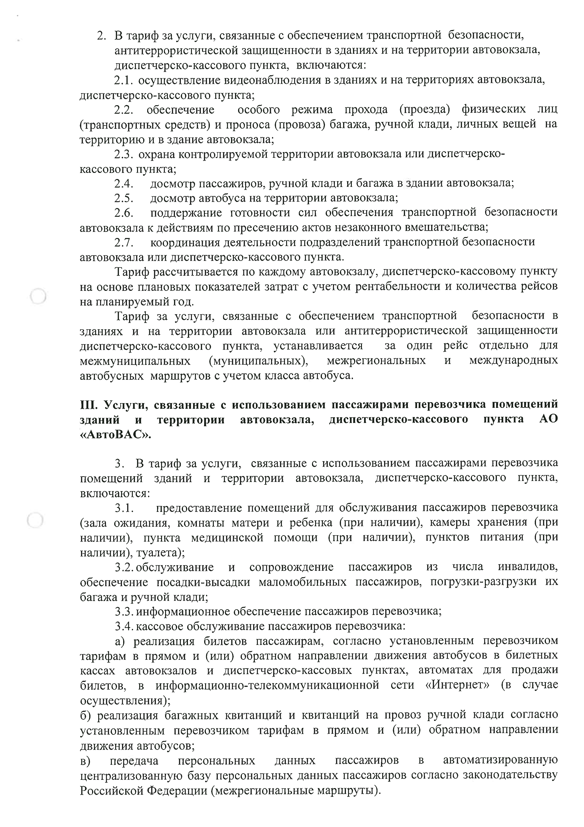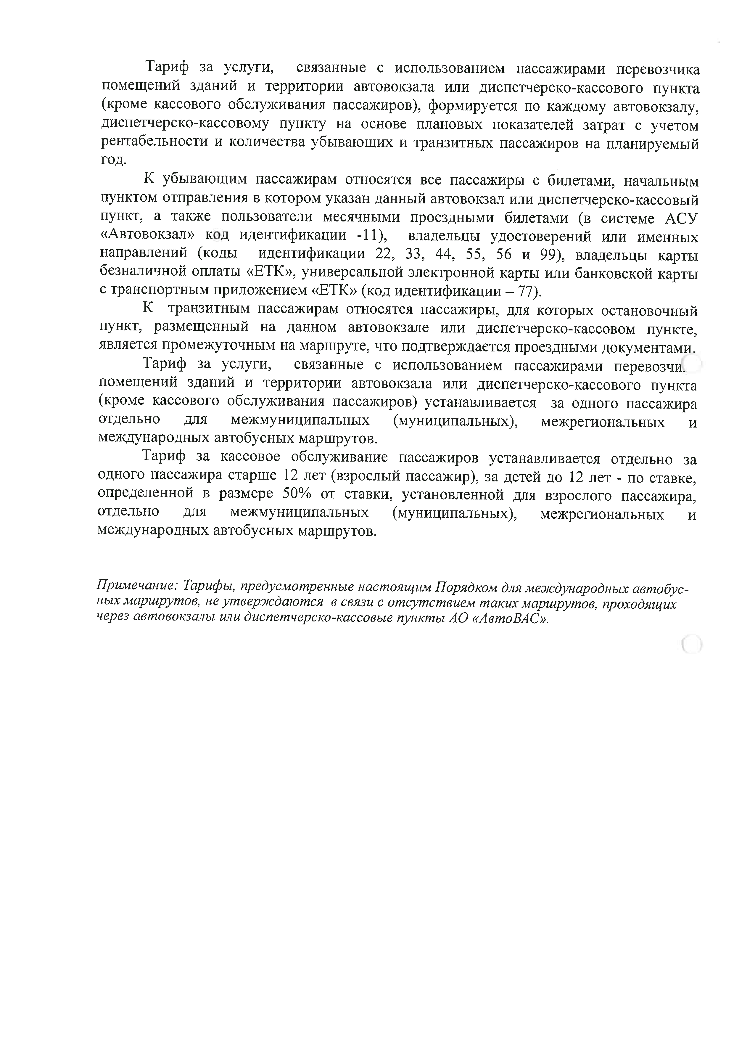
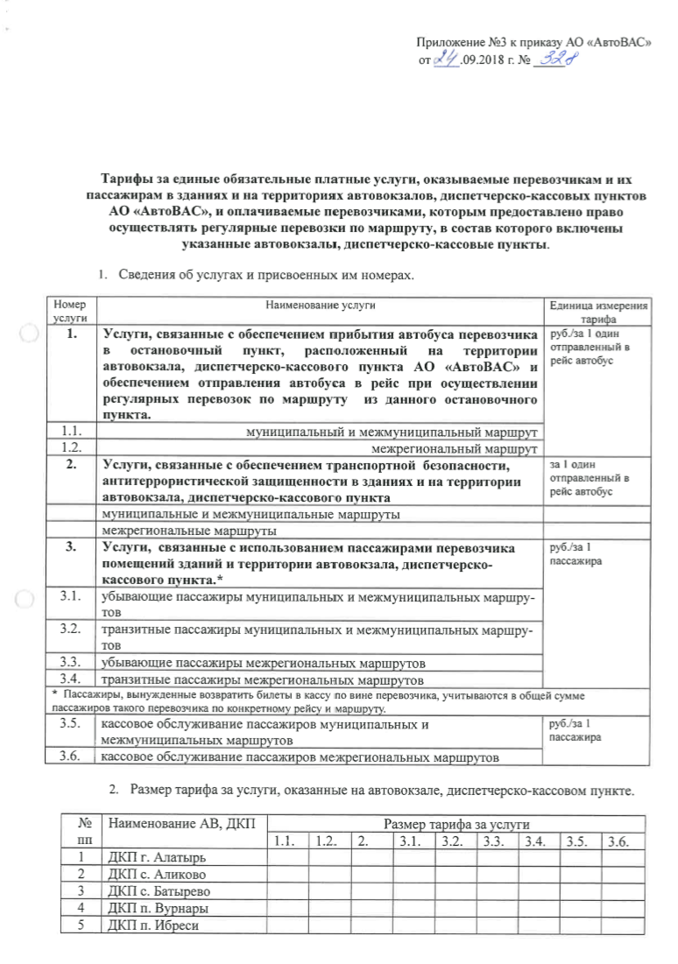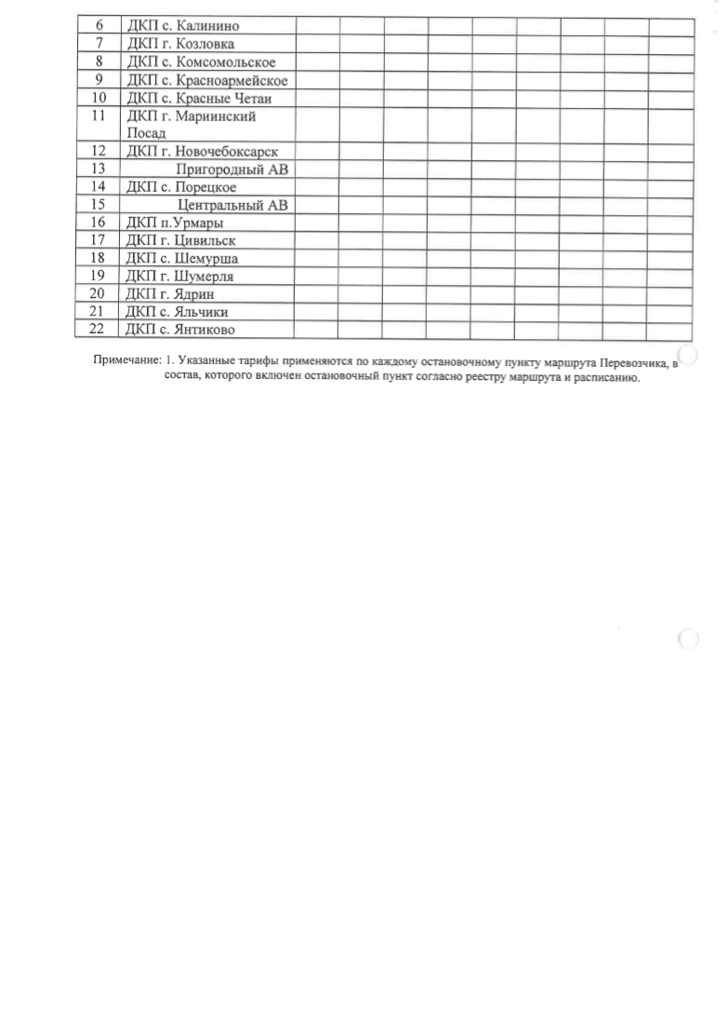

Акционерное общество «Автовокзалы и автостанции»
(АО «АвтоВАС»)

Утвержден приказом
АО «АвтоВАС»
от 21 ноября 2018 г. №378

ТЕХНОЛОГИЧЕСКИЙ ПРОЦЕСС

РАБОТЫ АВТОВОКЗАЛА

(вводится в действие с 01 декабря 2018 года)

г. Чебоксары
2018 г.

Предметный указатель

№пп | Наименование разделов, подразделов | № страницы
1. | Общие положения. | 3
2. | Общие сведения об автобусных перевозках | 5
3. | Производственная и техническая характеристика автовокзала. | 8
4. | Услуги, предоставляемые автовокзалом пассажирам и перевозчикам. | 12
5. | Организация работы служб автовокзала при оказании услуг пассажирам и перевозчикам, в том числе: | 13
5.2. | Билетные кассы | 14
5.3. | Диспетчерская | 17
5.4. | Помещение зала ожидания | 24
5.5. | Помещение «Справочной» | 25
5.6. | Комната матери и ребенка | 26
5.7. | Туалет | 26
5.8. | Камера хранения | 26
5.9. | Пункт общественного питания | 29
5.10. | Комната отдыха водителей автобусов | 29
5.11. | Служебные и технические помещения персонала автовокзала. | 29
5.12. | Иные помещения автовокзала | 29
6. | Организация справочно-информационной работы | 29
6.1. | Зрительная информация | 30
6.2. | Устная информация | 30
6.3. | Радиотрансляционное оповещение | 31
7. | Содержание автовокзала. Организация работ по уборке автовокзала. | 31
8. | Меры по обеспечению безопасности предоставляемых услуг. | 32
8.1. | Порядок и случаи составления актов | 34
9. | Ответственность за нарушение технологического процесса работы автовокзала. | 35
10. | Регулирование взаимоотношений АО «АвтоВАС» с перевозчиками при осуществлении перевозок пассажиров в пригородном и междугородном сообщениях. | 35
11 | Приложения к технологическому процессу работы автовокзала | 36
 | Приложение №1 Требования к оборудованию автобусов | 37
 | Приложение №2 Порядок движения транспортных средств через пост контроля транспортных средств Центрального автовокзала г. Чебоксары АО «АвтоВАС», оборудованный системой ParkTek autocontrol с автоматическими шлагбаумами | 39
 | Приложение №3 Форма заявления на выдачу Карты доступа для проезда через автоматический шлагбаум | 45
 | Приложение №4 Форма обращения на выдачу постоянного пропуска на автобус, образцы пропусков | 46
 | Приложение №5 Формы билетов и квитанций | 47
 | Приложение №6 Порядок возврата пассажирам стоимости проезда, перевозки багажа, провоза ручной клади на автовокзалах, автостанциях и диспетчерско-кассовых пунктах АО «АвтоВАС» | 52
 | Приложение №7 Образцы текстов наиболее часто повторяющихся объявлений для доведения обязательной информации до пассажиров на автовокзале | 56
 | Приложение №8 Типовая форма договора на пользование услугами, оказываемыми на объектах транспортной инфраструктуры АО «АвтоВАС» | 57
 | Приложение №9 Типовые формы актов | 70

1. Общие положения.
1.1. В состав акционерного общества «Автовокзалы и автостанции» (сокращенное наименование – АО «АвтоВАС») на правах структурных подразделений входят два автовокзала: автовокзал «Центральный» г. Чебоксары и автовокзал «Пригородный» г. Чебоксары (далее в тексте – «автовокзал»).
1.2. Автовокзал - объект транспортной инфраструктуры, включающий в себя размещенный на специально отведенной территории комплекс зданий и сооружений, предназначенных для оказания услуг пассажирам и перевозчикам при осуществлении перевозок пассажиров и багажа, обеспечивающий возможность отправления более 1000 человек в сутки. <7 >
1.3. В настоящем технологическом процессе работы автовокзала под термином «перевозчик» понимается юридическое лицо или индивидуальный предприниматель, участник договора простого товарищества, получившие в установленном Федеральным законом <2> порядке право осуществлять регулярные перевозки по маршрутам регулярных перевозок, в состав, которого включен данный автовокзал, и заключивший с АО «АвтоВАС» соответствующий договор пользования услугами, оказываемыми на автовокзале .
1.4. Согласно утвержденной в установленном порядке оценке уязвимости указанным объектам транспортной инфраструктуры присвоена третья категория. Обеспечение требований транспортной безопасности, в том числе требований к антитеррористической защищенности, обеспечивается реализацией планов объектов транспортной инфраструктуры в тесном взаимодействии с силами обеспечения транспортной безопасности транспортных средств перевозчиков, с которыми имеется технологическое взаимодействие. <6>
1.5. Уровень организации работы на автовокзале во многом определяет качественные и количественные показатели перевозок пассажиров, экономические результаты работы автобусов. В повседневной своей деятельности автовокзалы вступают в договорные отношения с многочисленным количеством обслуживаемых ими перевозчиков - владельцев автобусов с одной стороны и гражданами – пассажирами указанных перевозчиков - с другой. Поэтому регламентация взаимных прав и обязанностей сторон, знание и полное их выполнение значительно исключают конфликтные ситуации, помогают четче организовать перевозочный процесс.
1.6. Настоящий технологический процесс работы автовокзала (далее- Технологический процесс) является составной частью единого технологического процесса услуг пассажирского автомобильного транспорта, направлен на регулирование порядка выполнения услуг, не связанных с перемещением пассажиров и багажа, но имеющих непосредственное отношение к перевозке, и организацию работы персонала автовокзала по качественному и безопасному предоставлению услуг при перевозке пассажиров в пригородном и междугородном сообщениях, достижения результата, соответствующего условиям договора перевозки и требованиям нормативных документов, установление порядка и условий пользования услугами автовокзала перевозчиками и пассажирами.
Настоящий Технологический процесс устанавливает перечень услуг, оказываемых на автовокзале перевозчикам и их пассажирам, общие требования к услугам, включая требования качества и безопасности, а также методы их контроля.
Технологический процесс определяет основные принципы перевозок пассажиров автомобильным транспортом с привлечением автовокзалов, рациональную организацию работы билетных касс, камеры хранения ручной клади и багажа, справочной, диспетчерской и других служб, обеспечивающих обслуживание пассажиров и водителей перевозчиков, выполнение расписаний движения автобусов.
1.7. При оказании услуги по регулярной перевозке пассажиров и багажа автобусами на маршрутах пригородного и междугородного сообщения перевозчик и автовокзал обеспечивают выполнение всех составляющих единого технологического процесса услуг, состав и требования к которым установлены нормативными документами, в том числе настоящим Технологическим процессом и договором перевозки.
1.8. Юридическое лицо, индивидуальный предприниматель, участник договора простого товарищества, получившие в установленном Федеральным законом <2> порядке право осуществлять регулярные перевозки по маршруту, в состав которого включен остановочный пункт на автовокзале общества, а также лица, имеющие подобное намерение, на основании заключенного с владельцем автовокзала договора соглашаются выполнять порядок и условия пользования услугами автовокзала, предусмотренные настоящим технологическим процессом и договором.
1.9. В настоящем Технологическом процессе использованы ссылки на следующие нормативные документы:
1. Федеральный закон от 08.11.2007 г. № 259-ФЗ «Устав автомобильного транспорта и городского наземного электрического транспорта»;
2. Федеральный закон от 13 июля 2015 г. № 220-ФЗ «Об организации регулярных перевозок пассажиров и багажа автомобильным транспортом и городским наземным электрическим транспортом в Российской Федерации и о внесении изменений в отдельные законодательные акты Российской Федерации»;
3. Федеральный закон от 06.03.2006 г. № 35-ФЗ «О противодействии терроризму».
4. Федеральный закон от 10.12.1995 г. № 196-ФЗ «О безопасности дорожного движения».
5. Федеральный закон от 09.02.2007 г. № 16-ФЗ «О транспортной безопасности».
6. Постановление Правительства РФ от 14 сентября 2016 г. № 924 «Об утверждении требований по обеспечению транспортной безопасности, в том числе требований к антитеррористической защищенности объектов (территорий), учитывающих уровни безопасности для различных категорий объектов транспортной инфраструктуры …».
7. Постановление Правительства РФ от 14.02.2009 г. № 112. «Об утверждении Правил перевозок пассажиров и багажа автомобильным транспортом и городским наземным электрическим транспортом».
8. Государственный стандарт Российской Федерации ГОСТ Р 51825-2001 «Услуги пассажирского автомобильного транспорта. Общие требования».
9. Приказ Министерства транспорта РФ от 29 декабря 2015 г. № 387 «Об утверждении минимальных требований к оборудованию автовокзалов и автостанций».
10. Приказ Министерства транспорта РФ от 15 января 2014 г. №7 «Об утверждении правил обеспечения безопасности перевозок пассажиров и грузов автомобильным транспортом и городским наземным электрическим транспортом».
11. Закон Чувашской Республики от 29 декабря 2003 года № 48 «Об организации перевозок пассажиров и багажа автомобильным транспортом и городским наземным электрическим транспортом в Чувашской Республике».
12. Приказ Министерства транспорта РФ от 18 сентября 2008 г. № 152 «Об утверждении обязательных реквизитов и порядка заполнения путевых листов».
13. Федеральный закон от 14. 06. 2012 г. № 67-ФЗ «Об обязательном страховании гражданской ответственности перевозчика за причинение вреда жизни, здоровью, имуществу пассажиров и о порядке возмещения такого вреда, причиненного при перевозках пассажиров метрополитеном».

2. Общие сведения об автобусных перевозках

2.1. Регулярные автобусные перевозки пассажиров и багажа организуется по маршрутам. Маршрут регулярных перевозок - предназначенный для осуществления перевозок пассажиров и багажа по расписаниям путь следования транспортных средств от начального остановочного пункта через промежуточные остановочные пункты до конечного остановочного пункта, которые определены в установленном порядке. <1>
Маршруты регулярных перевозок подразделяются на следующие виды:
межрегиональный маршрут - маршрут регулярных перевозок в границах не менее двух субъектов Российской Федерации, устанавливается уполномоченным федеральным органом исполнительной власти – Минтрансом России;
межмуниципальный маршрут - маршрут регулярных перевозок в границах не менее двух муниципальных районов одного субъекта Российской Федерации, не менее двух городских округов одного субъекта Российской Федерации или не менее одного муниципального района и не менее одного городского округа одного субъекта Российской Федерации, устанавливается уполномоченным органом исполнительной власти субъекта Российской Федерации – Минтрансом Чувашии;
муниципальный маршрут - маршрут регулярных перевозок в границах поселения, городского округа, либо двух и более поселений одного муниципального района, устанавливается уполномоченным органом местного самоуправления. <2>
По видам сообщения регулярные перевозки пассажиров и багажа осуществляются в городском (в границах населенных пунктов), пригородном (на расстояние до пятидесяти километров), междугородном (на расстояние более пятидесяти километров) и международном (с пересечением Государственной границы Российской Федерации) сообщении.
Нормы заполняемости автобусов, условия перевозки багажа, тарифы, предоставление льготного и бесплатного проездов устанавливаются в зависимости от вида маршрута и сообщения.
2.2. Регулярные перевозки пассажиров и багажа осуществляются на основании публичного договора перевозки пассажира по маршруту регулярных перевозок и относятся к перевозкам транспортом общего пользования. Заключение договора перевозки пассажира удостоверяется билетом, сдача пассажиром багажа - багажной квитанцией, провоз пассажиром ручной клади за плату - квитанцией на провоз ручной клади. <1>
2.3. Движение автобусов на маршрутах организуется по расписанию. Расписание - график, устанавливающий время или интервалы прибытия транспортных средств в остановочный пункт либо отправления транспортных средств от остановочного пункта, по содержанию должно соответствовать требованиям, установленным Правилами.
Расписание может составляться на летний и осенне-зимний периоды года и (или) отдельно для рабочих, выходных и праздничных дней.
Изменения, внесенные в расписание в установленном порядке, доводятся до сведения населения не позднее, чем за 10 дней до начала осуществления регулярных перевозок пассажиров и багажа согласно измененному расписанию.<7> Расписание в зависимости от вида маршрута регулярных перевозок устанавливается соответствующим органом исполнительной власти. В расписании указывается местное время.
2.4. Об открытии и закрытии маршрута, об изменениях маршрута и остановочных пунктов перевозчик заблаговременно уведомляет автовокзал, а население оповещается специальным объявлением, размещенным в здании автовокзала или на сайте общества не позднее, чем за 10 дней.
2.5. Движение автобусов на маршрутах пригородного и междугородного сообщений организуется по сквозной системе: каждый автобус проходит весь маршрут от начального до конечного пункта и обратно. Пересадка пассажиров на маршруте из одного автобуса в другой не допускается, за исключением случаев, когда такая необходимость возникает в связи с поломкой автобуса или вследствие ухудшения здоровья водителя, или другим причинам, когда дальнейшее движение автобуса становится невозможным. Пересадка пассажиров в другое транспортное средство организуется водителем или кондуктором того транспортного средства, на проезд в котором были приобретены билеты.
2.6. Регулярность движения автобусов является одним из основных качественных показателей организации перевозок и уровня обслуживания пассажиров. Рейс считается регулярным, если автобус отправился по расписанию, своевременно проследовал все промежуточные остановочные пункты и прибыл на конечный пункт по расписанию с учетом допустимых отклонений.
Рейс - путь транспортного средства по маршруту регулярных перевозок из начального остановочного пункта в конечный остановочный пункт или из конечного остановочного пункта в начальный остановочный пункт. Под оборотным рейсом понимается движение автобуса в прямом и обратном направлении маршрута.
В целях обеспечения высокой регулярности движения на междугородных и пригородных маршрутах перевозчик обязан иметь резерв автобусов. Резервное количество транспортных средств определяется перевозчиком в отношении каждого класса транспортных средств, в порядке, установленном Минтрансом России, в зависимости от протяженности маршрута регулярных перевозок и максимального количества транспортных средств каждого класса, предусмотренного в отношении данного маршрута реестром маршрутов регулярных перевозок. <2>
2.7. Решение о временном ограничении или прекращении движения транспортных средств, в случаях, когда дорожно-климатические условия представляют повышенную опасность для движения автобусов, принимается перевозчиком, уполномоченными органами государственной власти, органами местного самоуправления, фиксируется в диспетчерском журнале автовокзала и заверяется подписью диспетчера с указанием фамилии и контактного телефона должностного лица, принявшего такое решение.
2.8. Автобусы, применяемые для перевозки пассажиров.
По габаритной длине (в метрах), определяющей, в зависимости от планировки их вместимость, автобусы делятся на следующие классы <2> :
особо малый класс транспортных средств - длина до 5 метров включительно,
малый класс транспортных средств - длина от более чем 5 метров до 7,5 метра включительно,
средний класс транспортных средств - длина от более чем 7,5 метра до 10 метров включительно,
большой класс транспортных средств - длина от более чем 10 метров до 16 метров включительно,
особо большой класс транспортных средств - длина более чем 16 метров).
По вместимости и максимальной массе автобусы для перевозки пассажиров подразделяются на следующие категории <7> :
"транспортное средство категории "M1" - транспортное средство, которое используется для перевозки пассажиров и имеет помимо места водителя не более 8 мест для сидения;
"транспортное средство категории "M2" - транспортное средство, которое используется для перевозки пассажиров, имеет помимо места водителя более 8 мест для сидения и максимальная масса которого не превышает 5 тонн;
"транспортное средство категории "M3" - транспортное средство, которое используется для перевозки пассажиров, имеет помимо места водителя более 8 мест для сидения и максимальная масса которого превышает 5 тонн.
Классы автобусов, которые используются для перевозок по маршруту регулярных перевозок, максимальное их количество каждого класса указывается в свидетельстве об осуществлении перевозок по маршруту регулярных перевозок. В карте маршрута регулярных перевозок, которая выдается на каждый автобус, также указывается класс автобуса.
2.9. В целях безопасности перевозок пассажиров на автобусных маршрутах работниками автовокзала обеспечивается соблюдение норм заполняемости автобусов. На маршрутах пригородного сообщения число пассажиров в автобусе не должно превышать общей вместимости, предусмотренной конструкцией транспортного средства. На маршрутах междугородного сообщения число пассажиров не должно превышать числа мест для сидения. Предельная норма вместимости автобуса указывается перевозчиком в путевом листе. Перевозчик обязан обеспечить оборудование транспортных средств в соответствии требованиями, предусмотренными Правилами <7> . Требования к оборудованию автобусов приведены в Приложении №1 к настоящему Технологическому процессу.
2.10. Перевозчик обязан предоставлять пассажирам информацию о страховщике (его наименование, место нахождения, почтовый адрес, номер телефона) и договоре обязательного страхования (номер, дата заключения, срок действия) путем размещения этой информации в местах продажи билетов или на билете либо на своем официальном сайте в информационно-телекоммуникационной сети "Интернет". <13>
2.11. Техническое и санитарное состояние автобусов, подаваемых перевозчиком на автовокзал, наружное и внутреннее их оформление, должны способствовать безопасному и удобному пользованию ими на маршрутах. В связи с тем, что автовокзал на маршруты пригородного и междугородного сообщений продает билеты пассажирам с указанием номера места, указание номеров мест для сидения в салоне автобуса является обязательным.
2.12. Перевозка пассажиров должна осуществляться при соблюдении следующих условий <8>:
- автотранспортные средства: должны быть зарегистрированы в органах ГИБДД; соответствовать нормативным правовым актам, правилам и руководствам по их технической эксплуатации; не должны иметь неисправностей, при которых запрещается их эксплуатация; должны иметь документальное подтверждение своевременного прохождения технического осмотра;
- назначение и вид исполнения автотранспортных средств должны соответствовать виду перевозок с учетом дорожных и погодно-климатических условий;
- в процессе эксплуатации автотранспортных средств необходимо обеспечивать работоспособность систем, поддерживающих необходимую температуру, состав воздуха и уровень шума в кабине водителя и пассажирском салоне;
- в исключительных случаях, связанных с явлениями стихийного характера, изменениями дорожно-климатических условий, авариями на тепловых, газовых, электрических и других коммуникациях, при которых движение сопряжено с реальной угрозой жизни и здоровью пассажиров, перевозчик обязан прекратить движение автотранспортного средства. Возобновление движения может быть произведено только после восстановления безопасных для движения условий;
- в процессе перевозки пассажирам должна предоставляться необходимая и своевременная звуковая и визуальная информация по вопросам, связанным с оказанием услуг по перевозке. Звуковая информация может предоставляться с применением звукоусиливающих информационных устройств, в том числе автоматических. Визуальную информацию наносят на доступных для пассажира указателях, схемах и информационных табличках;
- водители, осуществляющие перевозки пассажиров, должны иметь водительское удостоверение на право управления автотранспортным средством соответствующей категории, путевой лист с отметками о прохождении предрейсового медицинского осмотра, предрейсового осмотра автотранспортного средства, а также другие документы (график движения, схема маршрута с указанием опасных участков и т.п.), необходимые для осуществления регулярных перевозок пассажиров;
- квалификация, стаж работы, возраст и другие профессиональные характеристики водителей должны соответствовать установленным требованиям для данного вида перевозок пассажиров;
- технологический процесс перевозки выполняют с обязательным соблюдением режимов труда и отдыха водителей, установленных в действующих нормативных документах;
- путь следования автотранспортного средства (маршрут) и параметры его движения (расписание, скорость, места остановок и т.п.) должны соответствовать условиям договора перевозки, установленным в технических документах с обязательным соблюдением правил дорожного движения.

3. Производственная и техническая характеристика автовокзала.

3.1. Автовокзал «Центральный» г. Чебоксары (адрес места нахождения: 428024, Чувашская Республика, г. Чебоксары, пр-т Мира, д.78.) и автовокзал «Пригородный» г. Чебоксары (Адрес места нахождения: 428003, Чувашская Республика, г. Чебоксары, ул. Привокзальная, 3.), являются структурными подразделениями АО «АвтоВАС».
Начальник автовокзала является непосредственным организатором исполнения основных задач, возложенных на автовокзал. Он несет полную ответственность за качество обслуживания пассажиров и перевозчиков на автовокзале, удовлетворение их потребностей в перевозках и выполнение плановых заданий. Начальник автовокзала непосредственно подчиняется начальнику отдела эксплуатации общества или замещающему его лицу.
Штатная численность работников автовокзала, в котором к основным должностям работников, непосредственно связанных с обслуживанием пассажиров и организацией движения автобусов относятся старший кассир, билетный кассир-оператор, инженер-программист, старший диспетчер-оператор, диспетчер–оператор, перронный контролер, дежурный по выдаче справок, кладовщик камеры хранения, а также контролер-кассир туалета, уборщики помещений, территории и туалета и др. (далее в тексте – персонал), утверждается генеральным директором общества, с учетом реального расписания движения автобусов и сезонности перевозок.
Работа персонала автовокзала организована по графику, семь дней в неделю, без перерыва на обед, с учетом количества отправлений автобусов и сложившегося пассажиропотока по часам суток.
Деятельность персонала автовокзала осуществляется на основании локальных актов общества (должностные инструкции, приказы и распоряжения генерального директора общества), а также настоящего технологического процесса.
Организация работы персонала автовокзала обеспечивает максимальные удобства пассажирам и водителям автобусов с минимальной затратой времени на выполнение всех операций, связанных с поездкой.
Лица, поступающие на работу на автовокзал, проходят в установленном порядке стажировку непосредственно на рабочих местах. За период стажировки они изучают документы, регламентирующие как работу автовокзала, так и работу автобусов на маршрутах в пределах, возложенных на них должностными обязанностями. Билетный кассир-оператор, кроме того, изучает инструкцию по эксплуатации билетно-кассовой машины, приобретает навыки работы на ней. После сдачи зачетов (до истечения испытательного срока) работник допускается к самостоятельной работе. Периодически, но не реже 1 раза в год, работники, непосредственно связанные с обслуживанием пассажиров и организацией движения автобусов, подвергаются проверкам знаний руководящих документов, в пределах возложенных на них обязанностей.
3.2. Организационная структура автовокзала включает в себя билетные кассы, зал ожидания, комнату матери и ребенка, камеру хранения, туалет, пункт общественного питания, пункт медицинской помощи, комнату отдыха водителей, диспетчерскую, служебные и технические помещения персонала автовокзала, перроны для посадки пассажиров в автобусы, перроны (площадки) для высадки пассажиров из автобусов, площадка для стоянки автобусов. Количество перронов (площадок) для посадки пассажиров в автобусы обеспечивает возможность стоянки автобусов во время посадки пассажиров для автобусов особо малого, малого и среднего классов 10 минут, для автобусов большого и особо большого классов 15 минут. Перроны (площадки) для посадки пассажиров в автобусы, перроны (площадки) для высадки пассажиров из автобусов имеют асфальтобетонное покрытие. Организационная структура автовокзала полностью соответствует минимальным требованиям к оборудованию автовокзалов, установленным приказом Минтранса России. <9>
3.3. В здании и на территории автовокзала помимо указанных объектов, размещены иные объекты, в том числе для предоставления дополнительных услуг пассажирам и водителям автобусов (комнаты для длительного межрейсового отдыха водителей, душевая комната, парикмахерская, пункт технического осмотра автотранспортных средств, кабинет проведения предрейсового медосмотра водителей, стоянка автомобилей «такси», парковка для автобусов и легкового автотранспорта, торговые киоски и др.). На фасадной стороне здания автовокзала размещаются общее расписание для всех маршрутов регулярных перевозок, в состав которых включен остановочный пункт, расположенный на территории автовокзала, время работы автовокзала. В здании автовокзала размещается:
общее расписание для всех маршрутов регулярных перевозок, в состав которых включен остановочный пункт, расположенный на территории автовокзала;
схема расположения и нумерации мест в транспортных средствах, которые отправляются от остановочного пункта, расположенного на территории автовокзала;
схема маршрутов регулярных перевозок, в состав которых включен остановочный пункт, расположенный на территории автовокзала;
правила пользования услугами автовокзала.
план эвакуации пассажиров и персонала служб автовокзала в случае возникновения чрезвычайных ситуаций, утвержденный и согласованный в установленном порядке.
На территории и в здании автовокзала в удобном для ознакомления месте и в понятной форме размещается информация о расположении предназначенных для обслуживания пассажиров и перевозчиков основных служб и помещений автовокзала, в том числе залов ожидания, билетных касс, комнаты матери и ребенка, пунктов питания, пункта медицинской помощи, камеры хранения, туалетов, стоянки такси, а также указывается направление движения к ним и к автобусам соответствующих маршрутов.
В соответствии с законодательством Российской Федерации и Чувашской Республики, ограничивающим курение табака, в здании и в помещениях автовокзала курение запрещено. На территории автовокзала места для курения оборудуются и обозначаются в соответствии с законодательством.
3.4. По периметру территории автовокзала имеется ограждение. На территории автовокзала размещаются генеральный план автовокзала с нанесенной схемой движения автотранспорта, мест парковок, стоянки такси, пешеходных переходов, выходов пассажиров к остановкам городского общественного транспорта, технические средства организации дорожного движения для транспортных средств и пассажиров.
3.5. Перроны (площадки) для посадки пассажиров в автобусы обозначаются указателем с наименованием номера перрона (площадки) и конечных пунктов маршрутов, до которых следует автобус. Площадки для высадки пассажиров из автобусов оборудованы соответствующими указателями. Перроны (площадки) для посадки и высадки пассажиров, а также залы ожидания оборудованы системами громкой связи и информационными табло.
3.6. Проход пассажиров на территории автовокзала осуществляется по пешеходным переходам, обозначенным соответствующими дорожными знаками. На территории автовокзала обеспечиваются условия доступности для инвалидов перевозок автомобильным транспортом и иных услуг наравне с другими пассажирами. На привокзальной территории имеются скамейки для сидения, оборудованы и обозначены знаками места для курения. При въезде на территорию размещается схема движения автобусов на внутренней территории. В схеме движения автобусов указывается направление въезда (выезда) автобусов к площадке отстоя, к перронам прибытия и отправления. Движение транспортных средств по привокзальной территории осуществляется со скоростью не более 5 км/час. Нарушение схемы движения и скоростного режима рассматривается, как нарушение правил пользования услугами автовокзала и правил дорожного движения.
3.7. Места въезда автотранспорта на территорию автовокзала и выезда автотранспорта с территории автовокзала оборудованы шлагбаумами. Пост контроля транспортных средств Центрального автовокзала оборудован системой ParkTek autocontrol с автоматическими шлагбаумами на путях движения автотранспортных средств. Порядок движения транспортных средств через пост контроля транспортных средств Центрального автовокзала г. Чебоксары АО «АвтоВАС», оборудованный системой ParkTek autocontrol с автоматическими шлагбаумами, приведен в Приложении №2 к настоящему Технологическому процессу. Форма заявления на выдачу Карты доступа для проезда через автоматический шлагбаум приведена в Приложении №3 к Технологическому процессу.
3.8. Въезд маршрутного автобуса в перевозочный сектор автовокзала (перроны для посадки пассажиров в автобусы, перроны (площадки) для высадки пассажиров из автобусов, площадка для стоянки автобусов) осуществляется через стационарный контрольно-пропускной пункт (КПП) на основании постоянного пропуска установленной формы, выданного обществом на основании письменного обращения перевозчика. Форма обращения на выдачу постоянного пропуска на автобус приведена в Приложении №4 к Технологическому процессу.
3.9. На КПП дежурный инспектор подразделения транспортной безопасности проверяет наличие постоянного пропуска, его соответствие записям в путевом листе, совместно с водителем перевозчика, в целях обеспечения особого режима проезда транспортных средств и провоза багажа, ручной клади на территорию автовокзала, проводит досмотр салона и багажных отсеков автобуса, проверяет наличие указателей маршрута, уточняет количество транзитных пассажиров, вносит необходимые сведения в журнал контроля. Время заезда автобуса в перевозочный сектор автовокзала и количество транзитных пассажиров указывает в путевом листе и заверяет штампом «Досмотр проведен».
3.10. Высадка пассажиров из автобуса производится на площадке высадки пассажиров. После высадки пассажиров водитель ставит автобус на стоянку, которая обозначена дорожным знаком и разметкой, осматривает салон автобуса на обнаружение забытых пассажирами вещей. При обнаружении забытых вещей водитель автобуса вправе сдать вещи диспетчеру-оператору автовокзала под роспись. При получении сообщения от водителя об обнаружении подозрительных предметов диспетчер-оператор обязан немедленно сообщить работнику подразделения транспортной безопасности общества для принятия необходимых действий.
3.11. Основные технические характеристики автовокзала включают в себя следующие показатели:
Наименование показателей | Ед. измер. | автовокзал «Центральный»  г. Чебоксары | автовокзал «Пригородный»  г. Чебоксары
Проектная вместимость* | чел. | 500 | 250
Проектное суточное отправление пассажиров | чел. | от 10 000 до 15 000 | от 4000 до 6000
Фактическое суточное отправление пассажиров | чел. | 2200 | 1620
Количество билетных касс | шт. | 7 | 9
Количество мест для сидения в зале ожидания | ед. | 100 | 60
Количество мест хранения вещей, в том числе в камере хранения | ед. | 100 | 20
Количество индивидуальных детских спальных мест в комнате матери и ребенка | ед. | 3 | 2
Количество, отдельных туалетных кабин с санитарными приборами | ед. | 16 | 8
Количество мест для приема пищи в пункте общественного питания | ед. | 80 | 24
Количество мест для сидения в комнате отдыха водителей | ед. | 12 | 12
Количество перронов для посадки пассажиров в автобусы | шт. | 20 | 10
Пропускная способность остановочного пункта** | отправлений в час | 60/80 | 30/40
Время перерывов технологического характера** | мин. | 5 | 5
Вместимость площадки для стоянки автобусов**** | автобус | 40/55 | 20/35
Режим работы автовокзала | час. | с 05-00 до 20-00*** | с 05-30 до 19-30

*Вместимость автовокзала определяется числом пассажиров, которые могут одновременно разместиться в пассажирских помещениях здания с соблюдением нормативных требований;
**Пропускная способность остановочного пункта и время перерывов технологического характера определены для автобусов большого и особо большого классов / особо малого, малого и среднего классов в порядке, установленном приказом Минтранса РФ от 16.12.2015г. №366;
*** после 20-00 и до 05-00 час. обслуживание рейсов и пассажиров производит дежурная смена;
**** автобусы категории М3/М2;
3.12. Автовокзал Центральный» г. Чебоксары специализирован для обслуживания межмуниципальных, межрегиональных и международных маршрутов регулярных перевозок в междугородном сообщении. Количество автобусов, отправление которых осуществляется из остановочного пункта, расположенного на территории автовокзала, согласно установленному расписанию каждый час в течение суток:

00:00 -01:00 | 01:00 - 02:00 | 02:00 - 03:00 | 03:00 - 04:00 | 04:00 - 05:00 | 05:00 - 06:00 | 06:00 - 07:00 | 07:00 - 08:00 | 08:00 - 09:00 | 09:00 - 10:00 | 10:00 - 11:00 | 11:00 - 12:00
- | 2 | - | - | - | 16 | 21 | 26 | 30 | 29 | 30 | 28
12:00 - 13:00 | 13:00 - 14:00 | 14:00 - 15:00 | 15:00 - 16:00 | 16:00 - 17:00 | 17:00 - 18:00 | 18:00 - 19:00 | 19:00 - 20:00 | 20:00 - 21:00 | 21:00 - 22:00 | 22:00 - 23:00 | 23:00 - 00:00
28 | 28 | 30 | 31 | 30 | 24 | 19 | 15 | 3 | 1 | 1 | 3

Путь подъезда транспортных средств к остановочному пункту:
1вариант | М7; г. Чебоксары (Ишлейское шоссе); г. Чебоксары (Вурнарское шоссе); г. Чебоксары (ул. Ленинского комсомола); г. Чебоксары (Эгерский бульвар); г. Чебоксары (проспект Мира).
2 вариант | М7; г. Чебоксары (Канашское шоссе); г. Чебоксары (пр. И.Яковлева); г. Чебоксары (ул. Ленинского комсомола); г. Чебоксары (Эгерский бульвар); г. Чебоксары (проспект Мира).
3 вариант | Р-176; г. Чебоксары (Марпосадское шоссе); г. Чебоксары (проспект Мира).

3.13. Автовокзал «Пригородный» г. Чебоксары специализирован для обслуживания межмуниципальных маршрутов регулярных перевозок в пригородном и междугородном сообщении. Количество автобусов, отправление которых осуществляется из остановочного пункта расположенного на территории автовокзала согласно установленному расписанию каждый час в течение суток, когда такое отправление осуществляется:

00:00 -01:00 | 01:00 - 02:00 | 02:00 - 03:00 | 03:00 - 04:00 | 04:00 - 05:00 | 05:00 - 06:00 | 06:00 - 07:00 | 07:00 - 08:00 | 08:00 - 09:00 | 09:00 - 10:00 | 10:00 - 11:00 | 11:00 - 12:00
- | - | - | - | - | 3 | 26 | 18 | 25 | 23 | 22 | 18
12:00 - 13:00 | 13:00 - 14:00 | 14:00 - 15:00 | 15:00 - 16:00 | 16:00 - 17:00 | 17:00 - 18:00 | 18:00 - 19:00 | 19:00 - 20:00 | 20:00 - 21:00 | 21:00 - 22:00 | 22:00 - 23:00 | 23:00 - 00:00
22 | 20 | 24 | 23 | 21 | 18 | 9 | 3 | - | - | - | -

Путь подъезда транспортных средств к остановочному пункту :
1вариант | М7; г. Чебоксары (Ишлейское шоссе); г. Чебоксары (Вурнарское шоссе); г. Чебоксары (пр. И.Яковлева); г. Чебоксары (ул.Привокзальная);
2 вариант | М7; г. Чебоксары (Канашское шоссе); г. Чебоксары (пр. И.Яковлева); г. Чебоксары (ул.Привокзальная);
3 вариант | Р-176 («Вятка»); г.Чебоксары (Марпосадское шоссе, пр. Мира, пр. И.Яковлева, ул.Привокзальная).

4. Услуги, предоставляемые автовокзалом пассажирам и перевозчикам.

4.1. В соответствии с ГОСТ Р 51825-2001 <8> услуги пассажирского автомобильного транспорта подразделяют на две группы:
- услуги по непосредственному перемещению пассажиров и багажа с использованием автотранспортных средств (далее - услуги по перевозке);
- услуги, не связанные с перемещением пассажиров и багажа с использованием автотранспортных средств, но имеющие непосредственное отношение к перевозке.
Автовокзал не оказывает услуги по перевозке и не несет ответственность за невыполнение или некачественное выполнение такой услуги.
4.2. Пользование платными услугами, оказываемыми на автовокзале, осуществляется на основании договора, заключенного владельцем автовокзала с юридическим лицом, индивидуальным предпринимателем или уполномоченным участником договора простого товарищества, которым предоставлено право, осуществлять регулярные перевозки по маршруту, в состав которого включен данный автовокзал (далее - договор оказания услуг).
4.3. При перевозке пассажиров маршрутными автобусами, услуги, не связанные с перемещением пассажиров и багажа, но имеющие непосредственное отношение к перевозке и оказываемые на автовокзале, включают в себя:
- услуги по продаже проездных документов: продажа билетов на проезд пассажирам и квитанций на провоз ручной клади и багажа в билетных кассах автовокзалов, автоматах для продажи билетов, иных пунктах продажи билетов и в информационно-телекоммуникационной сети «Интернет», прием сдаваемых проездных документов и возврат пассажирам их стоимости, формирование персональных данных пассажиров для последующей их передачи в автоматизированную централизованную базу персональных данных пассажиров, согласно законодательству Российской Федерации <5> , доставка билетов по указанному адресу и т.п.;

- информационные услуги: предоставление пассажирам зрительной и звуковой информации о месте и времени отправления автобусов, прибытии и задержках автобусов, расписании движения на маршрутах, стоимости проезда и перевозки багажа, правилах перевозки багажа и ручной клади, правилах пользования залом ожидания, комнатами отдыха, камерой хранения багажа, комнатой матери и ребенка, выдача пассажирам устных и письменных справок о маршрутах, рейсах, стоимости проезда, аудиотрансляция объявлений
пассажиров, и др., а также в наглядной и доступной форме о положениях законодательства Российской Федерации <5> в области обеспечения транспортной безопасности;

- услуги, связанные с использованием пассажирами и водителями перевозчика помещений зданий и территории автовокзала: зала ожидания, информационной зоны, комнаты матери и ребенка, медпункта, пункта общественного питания, камеры хранения, туалета, перронов для посадки пассажиров в автобусы, перронов для высадки пассажиров из автобусов, площадки для стоянки автобусов, комнаты отдыха водителей;
- услуги, связанные с обеспечением транспортной безопасности в зданиях и на территории автовокзала: обеспечение особого режима прохода (проезда) физических лиц (транспортных средств) и проноса (провоза) багажа, ручной клади, личных вещей на территорию и в здание автовокзала, охрана контролируемой территории автовокзала, досмотр пассажиров, ручной клади и багажа, досмотр автобусов, поддержание готовности сил обеспечения транспортной безопасности автовокзала к действиям по пресечению актов незаконного вмешательства, поддержание готовности инженерно-технических средств, систем оповещения и управления эвакуацией, обеспечения пожарной безопасности, координация деятельности подразделений транспортной безопасности автовокзала;

- услуги диспетчерского управления перевозками: регистрация и контроль своевременного прибытия автобусов, проставление отметки в путевом листе о прибытии автобуса на территорию автовокзала, контроль проведения проверки выполнения требований по оформлению и оборудованию транспортных средств, контроль за проведением досмотра багажного отделения и салона транспортного средства в соответствии с требованиями транспортной безопасности и санитарных норм, контроль своевременной подачи автобуса на перрон для посадки пассажиров и погрузки багажа, контроль наличия у пассажиров удостоверений личности, перевозочных документов (билетов, багажных квитанций и квитанций на провоз ручной клади), предоставление водителю оформленной посадочной ведомости, контроль своевременного отправления автобуса от перрона, передача персональных данных пассажиров в АЦБПДП, организация обслуживания пассажиров из числа инвалидов, ведение диспетчерского журнала, подготовка справочной информации по маршрутам перевозчика и ее актуализация в автоматизированной системе управления перевозками, поддержание оперативной связи с перевозчиками при организации дополнительных рейсов автобусов по маршрутам с неудовлетворенным спросом пассажиров, по принятию мер для отправки пассажиров в связи с неприбытием запланированного автобуса, при изменении действующего графика движения или временного прекращения движения по маршруту, информирование пассажиров (трансляция по громкоговорящей связи) по вопросам осуществления перевозок (прибытие автобусов, начало посадки пассажиров в автобус, отправление автобуса в рейс, задержки прибытия и отправления автобуса и др.) и предоставления услуг на автовокзале (автостанции), другие функции диспетчерского управления.
4.4. Условия пользования услугами, оказываемыми на автовокзале, устанавливаются Правилами пользования услугами автовокзала, а также в договоре с перевозчиками на пользование услугами автовокзала, едиными для всех перевозчиков, осуществляющих регулярные перевозки по соответствующему маршруту, в состав которого включен данный автовокзал.
4.5. Расчет стоимости услуги на планируемый год утверждается генеральным директором общества по результатам работы общества за 9 месяцев текущего года, с учетом динамики пассажиропотока и прогнозных показателей доходов и расходов, в срок не позднее 25 ноября текущего года.

5. Организация работы служб автовокзала при оказании услуг пассажирам и перевозчикам.

5.1. Организация работы служб автовокзала направлена на достижение результата, соответствующего условиям договора оказания услуг, в соответствии с требованиями нормативных документов и призвана обеспечить максимальные удобства пассажирам и водителям автобусов с минимальной затратой времени на выполнение всех операций, связанных с поездкой. В здании автовокзале оборудованы помещения:
1. для оказания услуг пассажирам и водителям автобусов:
- билетные кассы;
- диспетчерская для управления перевозками;
- справочная;
- зал ожидания пассажирами прибытия или отправления автобусов, следующих по маршрутам регулярных перевозок пассажиров и багажа;
- комната матери и ребенка;
- туалет;
- камера хранения вещей;
- пункт медицинской помощи;
- пункт общественного питания;
- комната отдыха водителей с местами для сидения,
2. служебные и технические помещения персонала автовокзала;
3. иные помещения.

5.2. Билетные кассы предназначены для продажи билетов и оформления багажа на автобусы, следующие по маршрутам регулярных перевозок. В помещении кассы размещаются стол, стул, персональный компьютер, подключенный в локальную сеть автоматизированной системы, монитор, билетно-печатающая машина, фискальный регистратор, оборудование для проверки денежных купюр, внутренний телефон, сейф, камеры видеонаблюдения, обеспечивающие запись разговоров кассира и пассажира, переговорное устройство «кассир-пассажир».
Порядок работы билетного кассира-оператора определяется его должностной инструкцией, правилами работы с автоматизированной системой, инструкцией по работе с контрольно-кассовой техникой и другими нормативными документами общества. Запрещается допускать к самостоятельной работе кассиров без стажировки и не сдавших испытаний по правилам безопасной эксплуатации имеющегося оборудования, порядку продажи билетов и составления установленной отчетности.
Режим работы билетных кассиров-операторов организован по графику, что обеспечивает работу билетных касс в течение времени работы автовокзала без перерыва. В билетной кассе имеется необходимая информация: о режиме работы билетной кассы, фамилия, имя, отчество билетного кассира-оператора.
На автовокзале продажа билетов производится с использованием автоматизированной системы, которая позволяет производить продажу билетов, а также оформление именных билетов, льготных билетов, на любой маршрут и рейс, согласно действующему расписанию, осуществлять возврат билетов. Все билетные кассы осуществляют продажу билетов на все направления, как в прямом сообщении, так и в обратном направлении. В билетной кассе автовокзала также можно приобрести билет на отправление с любого другого автовокзала или диспетчерско-кассового пункта общества. Продажа билетов начинается за 10 суток и заканчивается за 5 минут до отправления автобуса в рейс. Не допускается посадка пассажиров в салон автобуса при отсутствии у них проездных билетов, а также при наличии билетов, не соответствующих требованиям законодательства.
Для проезда пассажиров в пригородном и междугородном сообщении на автовокзале используются билеты по форме № 1 - разовый билет для проезда в пригородном и междугородном сообщении на межмуниципальных маршрутах с фиксированной датой и временем отправления. Для проезда пассажиров на международных и межрегиональных маршрутах используются именные билеты по форме № 7. Для оформления багажа применяется багажная квитанция по форме №1 - для перевозки багажа в багажном отделении транспортного средства, которым осуществляется перевозка пассажиров; квитанция на провоз оплачиваемой ручной клади должна содержать установленные обязательные реквизиты. <7> Формы билетов и квитанций приведены в Приложении №5.
Билетный кассир-оператор при продаже билетов, оформлении багажа, возврате пассажиром билета руководствуется и выполняет свои действия в соответствии с алгоритмом работы программы автоматизированной системы.
При продаже билетов на текущий день билетный кассир-оператор, получив заказ от пассажира на клавиатуре набирает наименование требуемого остановочного пункта, количество билетов, после ввода этих данных на мониторе появляется реестр рейсов с временем отправления и стоимостью проезда до требуемого остановочного пункта. Билетный кассир-оператор сообщает пассажиру наименование пункта прибытия, время рейса и сумму за билет. Аналогичным образом оформляются документы на провоз багажа, а также на провоз ручной клади, количество или размер которой превышает установленную норму бесплатного провоза. При этом билетный кассир-оператор выдает пассажиру надлежащим образом оформленную багажную квитанцию и багажные бирки на каждое место багажа, одна из которых крепится пассажиром к багажу, а копия остается у пассажира. При перевозке нескольких мест багажа в багажной квитанции допускается указывать общее количество места и общую сумму стоимости провоза всех мест. Перевозка оплачиваемой ручной клади осуществляется на основании квитанции на провоз ручной клади.
Продажа билетов на автобусы, отправляющиеся от любого другого автовокзала или диспетчерско-кассового пункта (ДКП) общества, осуществляется за 10 суток и прекращается за сутки до отправления автобуса в пункте пересадки. В этом случае пассажиру выдаются 2 билета в пункте первоначального его отправления: первый для поездки до пункта пересадки, второй для следования от этого пункта до конечного остановочного пункта.
Пассажиру, желающему приобрести билет в прямом и обратном направлениях, выдаются 2 соответственно оформленных билета.
При оплате проездных документов наличными денежными средствами билетный кассир-оператор называет сумму полученных денежных средств и помещает их отдельно на виду у пассажира, распечатывает билет, называет сумму сдачи и выдает ее пассажиру вместе с билетом, при этом бумажные купюры и разменные монеты выдаются одновременно.
При оплате билета с использованием платежной карты билетный кассир-оператор получает от пассажира платежную карту, вставляет платежную карту в устройство (либо прикладывает ее к устройству)для считывания информации с платежных карт и получает подтверждение оплаты по платежной карте, распечатывает билет, возвращает пассажиру платежную карту вместе с билетом и документом, подтверждающим совершение операции с использованием платежной карты.
Именные билеты оформляются в установленных законодательством случаях <5> при проезде в автобусе международного и межрегионального маршрута междугородного сообщения независимо от начального и конечного пункта поездки пассажира на основании документа, удостоверяющего личность пассажира в соответствии с законодательством Российской Федерации (для детей в возрасте до 14 лет - свидетельства о рождении).
Билетный кассир-оператор при продаже именного билета заполняет все запрашиваемые программой сведения о пассажире. Персональные данные о пассажирах, полученные при совершении регистрируемых операций в ходе оформления проездных документов, являются основой формирования и ведения автоматизированных централизованных баз персональных данных о пассажирах (далее – АЦБПДП). В билете таких пассажиров дополнительно отображается фамилия, имя, отчество, дата рождения пассажира и данные документа, удостоверяющего личность пассажира, в ведомостях продажи билетов (по строке «Примечание») по таким пассажирам дополнительно отражается номер документа. К типам регистрируемых операций относятся: бронирование проездного документа (билета), его продажа, возврат, регистрация пассажира, посадка пассажира на транспортное средство, изменение или прекращение перевозки. Установленные нормативными актами персональные данные о пассажирах подлежат передаче в АЦБПДП в установленные сроки.
Выдача билета на проезд пассажиру, который имеет право не оплачивать проезд в кассе автовокзала, осуществляется на основании документа, дающего ему такое право. Для выдачи билета билетный кассир-оператор дополнительно вводит в систему АСУ код вида документа и номер документа. В ведомостях продажи билетов по таким пассажирам дополнительно отражается стоимость проезда по тарифу, номер документа и код вида документа.
Коды идентификации документов:
«месячные проездные билеты без ограничения числа поездок в пригородном сообщении» - код идентификации -11;
«удостоверение члена Совета Федерации» - код идентификации - 22;
«удостоверение депутата или помощника депутата Государственной Думы Федерального Собрания Российской Федерации» - код идентификации - 33;
«удостоверение героя СССР или героя России» - код идентификации - 44;
«именное направление на приобретение проездного билета за полную стоимость, выданное Фондом социального страхования субъекта Российской Федерации» - код идентификации - 55;
«именное направление на приобретение проездного билета со скидкой 50%, выданное Фондом социального страхования субъекта Российской Федерации» - код
идентификации - 56;
«карта безналичной оплаты «ЕТК», универсальная электронная карта или банковская карта с транспортным приложением «ЕТК» » - код идентификации - 77;
«удостоверение участника или инвалида Великой Отечественной войны» (применяется по отдельному указанию) - код идентификации – 99.
Пассажиры с документами, код идентификации которых – 77, получают билет при наличии в кассе автовокзала или у перевозчика терминала ЕТК и действующей электронной карты.
Если терминал находится в кассе автовокзала билетный кассир-оператор сначала с использованием терминала ЕТК активирует электронную карту, получает напечатанный терминалом чек оплаты поездки, а затем распечатывает билет на проезд.
Если терминал находится в автобусе перевозчика билетный кассир-оператор сначала распечатывает билет. Выданный кассой автовокзала билет, служит для прохода пассажира на перрон для посадки, учета количества пассажиров и отражения их в ведомости продажи билетов. При посадке в автобус пассажир с использованием терминала ЕТК активирует электронную карту, получает напечатанный терминалом чек оплаты проезда, который дает право на поездку.
Пассажиры с документами, код идентификации которых – 55 или 56 приобретают билет в кассе автовокзала при наличии подтверждения отделом эксплуатации общества заключения соответствующего договора Фонда социального страхования субъекта Российской Федерации с обществом или с перевозчиком.
Продажа билетов и оформление багажа начинается за 10 суток до даты поездки и прекращается за 5 минут до отправления автобуса в рейс. За 5 минут до отправления автобуса в рейс автоматизированная система прекращает выдачу билетов на данный рейс. При наличии свободных мест в автобусе и пассажиров, желающих уехать данным рейсом, билетный кассир-оператор информирует об этом диспетчера, который вправе в автоматизированной системе установить режим «допродажи», который позволяет билетному кассиру-оператору продолжить продажу билетов в течение не более пяти минут, с формированием дополнительной ведомости допродажи.
Продажа билетов для поездки по пригородным и междугородным маршрутам производится по тарифам, утверждённым перевозчиком (нерегулируемые тарифы) или по регулируемым тарифам, устанавливаемым Кабинетом Министров Чувашской Республики (межмуниципальные маршруты) или органом местного самоуправления (муниципальные маршруты).
Пассажиру может быть отказано в продаже билета в случае невозможности предоставления места вследствие превышения вместимости, предусмотренной конструкцией автобуса.
Продажа билетов на автобусы производится по количеству мест для сидения на маршрутах в междугородном сообщении и по полной вместимости на маршрутах в пригородном сообщении. Контроль соблюдения норм вместимости и наличия свободных мест производится автоматизированной системой, при посадке пассажиров - перронным контролёром и водителем автобуса.
Возврат пассажирам стоимости проезда, перевозки багажа, провоза ручной клади в междугородном и пригородном сообщениях осуществляется в порядке, предусмотренном действующим законодательством <1> и нормативными документами общества (Приложение №6).
Билетный кассир-оператор автовокзала не принимает к возврату электронные билеты, порядок их возврата регулируется отдельным договором с оператором системы.
Порядок действий билетного кассира-оператора перед началом рабочей смены и по завершению рабочего дня, а также порядок приема и сдачи кассы в течение рабочей смены определяется локальными актами общества.
5.3. Диспетчерская для управления перевозками предназначена для размещения персонала и оборудования, необходимого для регулирования движением автобусов, следующих по маршрутам регулярных перевозок. В помещении диспетчерской размещаются столы, стулья, персональные компьютеры, подключенные в локальную сеть автоматизированной системы управления превозками, система видеонаблюдения за посадочными платформами, принтеры, оборудование для звуковой информации, городской и внутренний телефоны, сейфы, камеры видеонаблюдения, обеспечивающие запись разговоров диспетчера с водителем или пассажиром, шкафы, настенные часы и др. оборудование, а также необходимая документация и справочно-информационные материалы.
Порядок работы старшего диспетчера-оператора, диспетчера-оператора определяется их должностными инструкциями, правилами работы с автоматизированной системой, инструкциями по работе с установленным оборудованием, другими нормативными документами общества. Запрещается допускать к самостоятельной работе диспетчера-оператора без стажировки и не сдавшего испытания по правилам безопасной эксплуатации имеющегося оборудования, порядку составления установленной отчетности. Замещение должности старшего диспетчера-оператора осуществляется из числа работающих диспетчеров-операторов.
Режим работы диспетчеров организован по графику, что обеспечивает их работу в течение времени работы автовокзала без перерыва.
Основными задачами диспетчерской службы автовокзала являются:
- контроль своевременного прибытия автобусов на автовокзал;
- организация посадки пассажиров в автобус и отправление автобуса в рейс по маршруту;
- предоставление водителю оформленной посадочной ведомости, контроль ее оформления, в том числе по межрегиональным маршрутам - формирование персональных данных пассажиров для передачи в АЦБПДП;
- выполнение оперативных мероприятий по вопросам обеспечения безопасности перевозок пассажиров (ограничение движения автобусов по метеоусловиям, ремонтно-строительным работам и др.);
- учет выполнения рейсов, предусмотренных расписанием движения автобусов;
- подготовка справочной информации по маршрутам перевозчиков и ее актуализация в автоматизированной системе (отмена или восстановление рейсов, изменение сведений по автобусам);
- выполнение оперативных мероприятий по обеспечению отправки пассажиров в связи с неприбытием запланированного автобуса;
- информирование пассажиров по всем вопросам осуществления перевозок и предоставления услуг на автовокзале (прибытие автобусов, посадка пассажиров в автобус, отправление автобуса в рейс, наличие свободных мест в автобусах, задержка или отмена рейса);
- оформление путевой документации и ведение установленной документации.
Кроме того, на диспетчера-оператора возлагаются задачи организации обслуживания пассажиров из числа инвалидов без взимания дополнительной платы, в т.ч. помощь при передвижении по территории автовокзала, при входе в транспортное средство и выходе из него, до места посадки в транспортное средство и от места высадки из него, при оформлении багажа, получении багажа, допуск собаки-проводника при наличии на нее специального документа. <1>К обслуживанию инвалидов не способных передвигаться самостоятельно (обеспечение посадки в транспортное средство и высадки из него, погрузка и перевозка кресла-коляски) привлекаются при необходимости работники подразделения транспортной безопасности, перронный контролер, водитель перевозчика, на рейс которого приобретен билет.
В диспетчерской имеется следующая документация: схема автобусных маршрутов; расписание движения автобусов; утвержденный технологический процесс работы автовокзала; правила пользования имеющимся технологическим оборудованием и средствами связи; диспетчерская ведомость прибытия и отправления автобусов; книга учета телефонограмм; журнал учета сведений о погодных и дорожных условиях на маршрутах; журнал учета дорожно-транспортных происшествий в пределах обслуживаемых маршрутов; журнал регистрации выявленных нарушений экипировки автобусов; журнал регистрации полученных распоряжении о закрытии и открытии рейсов на маршрутах; журнал учета работы технологического оборудования.
Отправление автобусов в рейс производится диспетчерской службой автовокзала в соответствии с расписанием движения автобусов.
Инженер-программист автоматизированной системы за один час до окончания работы автовокзала формирует актуальную для следующего дня ведомость прибытия и отправления автобусов по автовокзалу, один экземпляр распечатанной ведомости передает в диспетчерскую, а ее электронную версию размещает на автоматизированном рабочем месте диспетчера.
Формы документов
- Ведомость прибытия и отправления автобусов
№  пп | время прибытия на АВ |  | Время отправления с АВ |  | Наименование маршрута | Наименование перевозчика | Номер  автобуса | Вместимость автобуса | ФИО водителя | Количество свободных мест по прибытию (для транзитных)
 | по расписанию | фактически | по расписанию | фактически
Ведомость прибытия и отправления автобусов предназначена для оперативного контроля за прибывающими (отправляющимися) автобусами в соответствии с расписанием движения автобусов, а также для организации работы перронных контролеров, является первичным документом для формирования ведомости продажи билетов, отчетных и аналитических документов по рейсам, маршрутам и перевозчикам.

- Отчет по рейсам, выполненным всеми перевозчиками
с 00-00-201_ по 00-00-201_ (по АСУ + допродажа) автовокзал________________г.Чебоксары
(отдельно пригородное и междугородное сообщение)

Рейсы |  | Продано билетов |  | Выручка
по расписанию | фактически | пассажиры | багаж | пассажиры | багаж | Всего

- Отчет по невыполненным рейсам, опозданиям и незаезду автобусов
за период с 00-00-2018 по 00-00-2018
автовокзал _________________г. Чебоксары
(отдельно пригородное и междугородное сообщение)

дата | время рейса | Номер маршрута | Наименование маршрута | Наименование перевозчика | Возврат билетов от пассажиров
 |  |  |  |  | шт. | сумма
Не выполненные рейсы
Опоздания прибытия/отправления автобусов
Незаезд автобусов

4. Ведомость продажи билетов (форма)
________________________________________  наименование автовокзала |  |  |  |  |  |  |  |  |  |  |  |  |  |  |  |  |  |  |  | _______________  время печати
ВЕДОМОСТЬ N ______________
ПРОДАЖИ БИЛЕТОВ НА АВТОБУС
маршрут: |  | 585 |  | Чебоксары-Ульяновск
Рейс: |  |  |  | Дата: |  |  |  |  |  | Время:
перевозчик: |  | ИП |  | ФИО |  |  | Автобус: |  |  | марка |  |  | вместимость |  |  | гос. номер |  |  | Платформа № |  |  |  | 4
Номер места | Дата продажи |  | Номер билета |  | Куда | Тариф |  |  | Примечание |  |  | Номер места |  | Дата продажи | Номер билета |  | Куда | Тариф |  |  | Примечание
автобусные билеты: |  |  | мест |  | сумма
багажные билеты: |  |  | мест |  | сумма
Итого на сумму |  |  |  |  | руб.
ОПОЗДАНИЙ: |  |  |  |  |  |  |  |  | НЕЯВОК:
Водитель |  |  | ФИО |  |  |  |  |  |  |  |  |  |  | Перронный контролер |  |  |  | ФИО

Для регистрации прибытия маршрутного автобуса на автовокзал водитель передает диспетчеру путевой лист с расписанием (графиком) движения по маршруту и билетно-учетный лист. Путевой лист - документ, служащий для учета и контроля работы транспортного средства, водителя <1>.
При регистрации прибытия автобуса диспетчер в присутствии водителя проставляет фактическое время прибытия автобуса на автовокзал в путевом листе и в ведомости прибытия и отправления автобуса, затем по данным путевого листа, вносит в автоматизированную систему наименование перевозчика, номер и наименования маршрута, график движения автобуса по маршруту, фамилию водителя, марку и регистрационный номер автобуса, вместимость автобуса, визуально проверяет наличие отметок о прохождении водителем предрейсового медицинского осмотра, прохождении предрейсового контроля технического состояния автобуса. Регистрация прибытия автобуса, следующего по маршруту для которого автовокзал является начальным остановочным пунктом, должна быть завершена не позднее 20 минут до времени отправления в рейс по маршруту согласно расписанию. Регистрация прибытия автобуса, для которого автовокзал является конечным остановочным пунктом, а также для транзитных производится в течение 5 минут после заезда на территорию автовокзала, при этом о прибытии автобуса диспетчер объявляет по автовокзалу сразу же после его регистрации.
При необходимости идентификации водителя перевозчика с данными путевого листа диспетчер вправе потребовать у водителя водительское удостоверение.
График движения автобуса допускается размещать на путевом листе, в разделе 8, учитывающем особенности осуществления деятельности, связанной с перевозкой пассажиров и багажа автомобильным транспортом.
Для качественного выполнения диспетчером своих обязанностей предлагаются следующие варианты разработки графиков движения автобуса:

 | Вариант 1
Номер и наименование  маршрута | Остановочные пункты (начальные, промежуточные, конечные) ** | Время в прямом направлении, час. мин. |  |  |  | Время в обратном направлении, час. мин. |  |  |  | Расстояние , км***
 |  | прибытие |  | отправление |  | прибытие |  | отправление |  | Расстояние , км***
 |  | по расписанию | фактически * | по расписанию | фактически * | по расписанию | фактически * | по расписанию | фактически *
№ 698  Чебоксары-Раскильдино | Чебоксары АВ 1вых. | 05-50 |  | 06-12 |  | 9-53 |  | Х |  | 0
№ 698  Чебоксары-Раскильдино | Чебоксары АВ 2вых. | 9-53 |  | 11-02 |  | 14-53 |  | Х
№ 698  Чебоксары-Раскильдино | Аликово ДКП 1вых. | 07-32 |  | 07-35 |  | 8-30 |  | 8-33 |  | 63,0
№ 698  Чебоксары-Раскильдино | Аликово ДКП 2 вых. | 12-22 |  | 12-25 |  | 13-30 |  | 13-33
№ 698  Чебоксары-Раскильдино | Раскильдино 1вых. | 7-55 |  | Х |  | 7-55 |  | 8-10 |  | 79,6
№ 698  Чебоксары-Раскильдино | Раскильдино 2вых. | 12-45 |  | Х |  | 12-45 |  | 13-10
* заполняется работником АВ, АС, ДКП;
** Остановочные пункты (начальные, промежуточные, конечные), предусмотренные на маршруте регулярных перевозок;
*** - по усмотрению перевозчика.
Вариант 2
Номер и наименование маршрута |  |  |  | Остановочные пункты ** | Номер и наименование маршрута |  |  |  | Расстояние, км.***
№753 Красные Четаи (А) - Чебоксары |  |  |  | Остановочные пункты ** | № 533 Красные Четаи - Чебоксары |  |  |  | Расстояние, км.***
Время в прямом направлении, час. мин. |  |  |  | Остановочные пункты ** | Время в обратном направлении, час. мин. |  |  |  | Расстояние, км.***
прибытие |  | отправление |  | Остановочные пункты ** | прибытие |  | отправление |  | Расстояние, км.***
по расписанию | фактически * | по расписанию | фактически * | Остановочные пункты ** | по расписанию | фактически * | по расписанию | фактически * | Расстояние, км.***
5-45 |  | 6-05 |  | Красные Четаи ДКП | 16-25 |  |  |  | 102 (Н)
7-05 |  | 7-15 |  | Аликово ДКП | х | х | х | х | х
 |  |  |  | …
 |  |  |  | …
х | х | х | х | Нискасы АП | 15-05 |  | 15-06
8-34 |  |  |  | Чебоксары Пр.АВ | 13-41 |  | 14-00 |  | 112 (А)
№520 Чебоксары - Аликово |  |  |  |  | № №520 Чебоксары - Аликово
10-10 |  | 10-25 |  | Чебоксары Пр. АВ | 13-41
 |  |  |  | …
 |  |  |  | …
11-46 |  |  |  | Аликово ДКП |  |  | 12-20 |  | 49
* заполняется работником АВ, ДКП;
** Остановочные пункты (начальные, промежуточные, конечные), предусмотренные на маршруте регулярных перевозок;
*** - по усмотрению перевозчика.

Водителей автобусов, впервые прибывших на автовокзал, являющийся остановочным пунктом на маршруте, диспетчер-оператор инструктирует о месте отстоя автобуса на стоянке, о месте кратковременного и длительного отдыха водителя, о местах высадки и посадки пассажиров, возможностях автовокзала для прохождения техосмотра автобуса и медосмотра водителей.
При выполнении последующих рейсов диспетчер в присутствии водителя проставляет фактическое время прибытия автобуса в путевом листе, подтверждая выполнение рейса, при необходимости уточняет время отправления автобуса в следующий рейс, а также количество свободных мест (для транзитных автобусов). О прибытии транзитного автобуса, времени его отправления и о наличии свободных мест в автобусе диспетчер объявляет по автовокзалу сразу же после регистрации его прибытия.
Билетно-учетный лист или иной документ перевозчика подтверждает право водителя от имени перевозчика продавать пассажирам билеты на проезд в остановочных пунктах, предусмотренных расписанием, где не организована кассовая продажа билетов, позволяет обеспечить контроль за перевозкой транзитных пассажиров на промежуточных пунктах маршрута. Перевозчик организует изготовление и учет билетов на проезд в автобусах регулярных маршрутов, в порядке, установленном нормативными документами при работе с бланками строгой отчетности, осуществлении наличных денежных расчетов без применения контрольно-кассовой техники.
Билеты, выданные с применением контрольно-кассовой техники, также должны содержать все реквизиты, предусмотренные нормативными документами.<7>
Билетно-учетный лист или иной документ должен содержать сведения о полученных водителем от перевозчика билетах (по форме – рулонные, поясные, по серии, номерам и цене), а также возможность контроля проданных пассажирам билетов на данном маршруте или в определенный период времени.
Диспетчер-оператор передает билетно-учетный лист перронному контролеру, в обязанности которого входит посадка пассажиров на данный автобус, для сверки билетов по сериям и номерам с записями в билетно-учетном листе до начала посадки. Водитель обязан предъявить перронному контролеру имеющиеся у него билеты. Факт проверки удостоверяется подписью перронного контролера и штампом автовокзала в билетно-учетном листе с указанием времени проверки и даты.
Путевой лист и билетно-учетный лист остаются у диспетчера до отправления автобуса. Выявленные недостатки в оформлении путевого листа и автобуса кратко указываются в путевом листе, в разделе 8, учитывающем особенности осуществления деятельности, связанной с перевозкой пассажиров и багажа автомобильным транспортом, для информирования перевозчика.
Постановка автобусов на перрон для посадки пассажиров производится за 15 минут до отправления автобуса в рейс на междугородных и за 10 минут на пригородных маршрутах. Для автобусов малого класса время посадки может быть сокращено до 10 мин.
О начале посадки диспетчер-оператор информирует пассажиров по громкоговорящей связи, называя номер платформы, маршрут следования, время отправления и номер автобуса.
После объявления диспетчером-оператором о начале посадки пассажиров в автобус по громкоговорящей связи водитель подает автобус к посадочной платформе, соблюдая меры безопасности, открывает переднюю дверь автобуса и начинает производить посадку пассажиров и погрузку багажа.
За 5 минут до отправления автобуса в рейс диспетчер-оператор прекращает продажу билетов и через автоматизированную систему, распечатывает ведомость продажи билетов на автобус, производит в путевом листе отметку о фактическом времени отправления автобуса, подтверждая отметки штампом, передает ведомость, путевой лист и билетно-учетный лист перронному контролеру для посадки пассажиров в автобус.
На перронных контролеров возлагаются задачи: контроль за подачей автобусов на посадку в установленное время и к закрепленной для данного маршрута посадочной платформе; при осуществлении посадки пассажиров в автобус проверять наличие у пассажиров билетов на проезд и провоз багажа, наличие документа указанного в билете, занятие пассажирами мест согласно приобретенным билетам, проверка правильности оформления проездных документов (в том числе и у пассажиров транзитных рейсов), приобретенных не в кассе автовокзала, правильность применения тарифов на проезд; недопущение случаев отправки автобусов с перегрузом; контроль за своевременным отправлением автобусов в рейс.
Распределение обслуживаемых перронными контролерами рейсов оформляется в виде графиков по количеству перронных контролеров в смене с указанием их номера. В отдельных случаях каждому перронному контролеру выписывается сменный наряд-задание. В суточной диспетчерской ведомости указывается, кто и по какому графику отправлял автобусы. Во время посадки пассажиров в автобус в него не допускаются лица, не имеющие билетов, в том числе и провожающие, за исключением случаев сопровождения больных, инвалидов и престарелых до их места, указанного в билете.
Перронный контролёр при исполнении должностных обязанностей обязан иметь бейдж и нарукавную повязку. Зайдя в автобус, перронный контролер информирует пассажиров о маршруте следования автобуса и времени отправления, а также о необходимости приготовить билеты для контроля.
Проверка наличия проездных билетов у пассажиров, местом посадки которых определен данный автовокзал, производится по ведомости продажи билетов с обязательным гашением (надрывом) билетов, проверяется соответствие даты, времени отправления, пункта назначения. При отсутствии расхождений количества проданных билетов по ведомости с наличием пассажиров в салоне, перронный контролёр отдаёт водителю автобуса путевой лист, билетно-учетный лист и ведомость продажи билетов, заверенную своей подписью с указанием фактического времени отправления автобуса, желает пассажирам счастливого пути и дает команду водителю на отправление автобуса от посадочной платформы.
При отправлении транзитного автобуса перронный контролер в первую очередь осуществляет посадку и проверку билетов транзитных пассажиров, сверяет общее количество находящихся в автобусе пассажиров с данными о количестве пассажиров, зафиксированных инспектором транспортной безопасности и подтвержденных водителем при въезде автобуса в перевозочный сектор автовокзала. Перронный контролер при проверке билетов у транзитных пассажиров особое внимание обращает на указанные в билете пункты продажи и пункты назначения, дату поездки. Билеты, выданные перевозчиком, сверяются с данными билетно-учетного листа. Обнаруженные при посадке пассажиры с билетами, серии и номера которых не записаны в билетно-учетный лист, а также с билетами, не соответствующими требованиям законодательства, признаются как безбилетные, билеты изымаются, о чем составляется акт-рапорт на водителя автобуса с приложением изъятых билетов и делается запись о составлении акта в путевом листе. Такие пассажиры приобретают билеты в кассе автовокзала от данного автовокзала до пункта назначения.
Если регулярная перевозка осуществляется с использованием именных билетов, посадка пассажиров в автобус осуществляется при предъявлении перронному контролеру именного билета, а также документа, удостоверяющего личность пассажира в соответствии с законодательством Российской Федерации (для детей в возрасте до 14 лет - свидетельства о рождении), на основании которого был оформлен именной билет.
Посадка пассажиров с электронными билетами осуществляется при предъявлении перронному контролеру документа, удостоверяющего личность пассажира в соответствии с законодательством Российской Федерации (для детей в возрасте до 14 лет - свидетельства о рождении), на основании которого был оформлен электронный билет.
Посадка пассажиров с билетами, которые имеют право не оплачивать проезд в кассе автовокзала, осуществляется на основании документа, дающего ему такое право.
Погрузка багажа, перевозимого в багажных отделениях транспортных средств, осуществляется пассажиром, в присутствии водителя, при предъявлении багажной квитанции перронному контролеру. Перед посадкой пассажир обязан прикрепить багажную бирку к багажу.
Выдача багажа, перевозимого в багажных отделениях транспортных средств, осуществляется водителем при предъявлении пассажиром копии багажной бирки.
При отсутствии пассажира с билетом на отправляемый рейс диспетчер-оператор, по информации перронного контролера, в течение 5 минут делает 3 объявления по громкоговорящей связи, при неявке пассажира в течение этого времени перронный контролер вычеркивает из ведомости продажи билетов номер места и пункт назначения отсутствующего пассажира, исправляет в ведомости общее число пассажиров и отправляет автобус в рейс. Все изменения заверяются подписью перронного контролера.
Не допускается посадка в автобус пассажиров без билетов на проезд и провоз багажа, по недействительным документам, по ксерокопиям документов.
Перронный контролер в ведомости прибытия и отправления автобусов по каждому отправленному в рейс автобусу делает отметку о количестве отправленных пассажиров, количество и номера мест отсутствовавших пассажиров, времени отправления автобуса, ставит свою подпись и расшифровку подписи. При отправлении транзитного автобуса в числителе указывается количество пассажиров отправленных от данного автовокзала, в знаменателе количество транзитных пассажиров.
При наличии свободных мест в автобусе после закрытия основной ведомости и наличии пассажиров желающих выехать данным рейсом, по обращению билетного кассира-оператора, диспетчер-оператор вправе открыть дополнительную продажу билетов. При этом водителю перевозчика выдается отдельная ведомость дополнительной продажи билетов.
Время задержки отправления автобуса от перрона посадки не может превышать 5 минут от указанного времени в расписании.
Перронный контролер несет ответственность за отправку автобуса без проверки, с перегрузом, с безбилетными пассажирами и неоплаченным провозом багажа, а также за подсадку безбилетных пассажиров в пределах автовокзала, если по этому поводу своевременно не был составлен и подан администрации акт-рапорт.
Рейс считается выполненным, если автобус отправился с начального пункта, проследовал все промежуточные остановочные пункты и прибыл на конечный пункт по расписанию с учетом допустимых отклонений (отклонение фактического времени от планового не превышает на маршрутах в междугородном сообщении 1 часа, в пригородном сообщении – времени, предусмотренного расписанием на выполнение одного рейса).
Отчет по выполненным всеми перевозчиками рейсам формируется диспетчером-оператором ежедневно и представляется в отдел эксплуатации общества не позднее 08:00 часов дня, следующего за отчетным.
Рейс считается невыполненным перевозчиком, если автобус не подан в пункт отправления — автовокзал общества или подан с опозданием более чем на 1 час от предусмотренного расписанием времени.
Отсутствие отметок диспетчера-оператора автовокзала в путевом листе перевозчика является подтверждением факта не заезда автобуса на автовокзал.
В случае неприбытия автобуса на автовокзал диспетчер-оператор информирует об этом перевозчика для принятия мер по установлению места нахождения автобуса, выявления причины неприбытия и информирования об этом диспетчерской службы автовокзала. В диспетчерской ведомости делается отметка о незаезде автобуса с указанием причины.
О технической неисправности автобуса на маршруте, других причинах задержки автобуса более чем на 30 минут перевозчик информирует диспетчера-оператора автовокзала для последующего информирования пассажиров и встречающих.
В случае невозможности устранения неисправности автобуса перевозчик информирует диспетчера-оператора о принятых мерах по замене автобуса, или совместно с диспетчером-оператором принимают решение по доставке пассажиров до конечного пункта маршрута.
Отчет по невыполненным рейсам (срывы рейсов) формируется диспетчером-оператором ежедневно, заносится в журнал учёта срывов рейсов, и представляется в отдел эксплуатации общества не позднее 08:00 часов дня, следующего за отчетным.
Диспетчером-оператором для выполнения функциональных обязанностей используются следующие средства связи:
- телефонная связь, в том числе мобильная, с перевозчиками, отделом эксплуатации общества, диспетчерско-кассовыми пунктами общества, прочими организациями;
- радиотрансляционная установка для информирования пассажиров, водителей автобусов, отдельных служб автовокзала, для проведения объявлений по антитеррору, по транспортной безопасности;
- беспроводная радиосвязь с инспекторами подразделения транспортной безопасности и с перронными контролерами;
- система внутреннего и наружного видеонаблюдения.
С помощью радиотрансляционной установки производится систематическое информирование пассажиров по вопросам:
- прибытия автобусов;
- времени начала посадки (за 15 мин.) и отправления автобусов в рейс (за 5 мин.);
- введения дополнительных рейсов автотранспортных средств и продажи билетов
на них;
- опоздания автобусов с прибытием или отправлением;
- сокращения времени стоянки транзитных автобусов;
- наличия свободных мест в автобусах;
- правил пользования автовокзалом и автобусами.
Образцы текстов наиболее часто повторяющихся объявлений для доведения обязательной информации до пассажиров на автовокзале приведены в Приложении №7.
Диспетчер-оператор ведет журнал регистрации телефонных сообщений (телефонограмм), поступивших в связи с изменением расписания (отмена рейсов по инициативе Перевозчика и возобновление рейсов), ограничением движения автобусов по маршрутам, опозданием автобусов с прибытием или отправлением, жалобы и сообщения пассажиров.
Диспетчер-оператор не отправляет в рейс автобус в случае обнаружения у водителя явных признаков алкогольного, наркотического опьянения или его последствий, а также признаков утомления или болезни, о чем незамедлительно информирует перевозчика для принятия им окончательного решения.
Решение о временном прекращении движения автобусов в неотложных случаях, вызванных стихийными явлениями или изменениями дорожно-климатических условий, принимает перевозчик (самостоятельно) и генеральный директор АО «АвтоВАС» при получении указания от представителей республиканских и местных органов власти.
Старший диспетчер-оператор, а во время его отсутствия диспетчер-оператор, при получении информации о сложившейся дорожной обстановке незамедлительно докладывает начальнику автовокзала и руководству общества. Установленный режим временного прекращения движения автобусов устанавливается на период до изменения дорожной обстановки, о чем диспетчер-оператор уведомляется начальником автовокзала или руководством общества. Полученные сведения о прекращении и возобновлении движения автобусов должны быть зарегистрированы в журнале (по чьему распоряжению закрыто движение, когда, причина, на каких маршрутах или направлениях, время открытия движения, по чьему распоряжению, на каких маршрутах).
При поступлении информации о дорожно-транспортном происшествия (ДТП) диспетчер-оператор уточняет и вносит в журнал следующие данные: дату и время совершения ДТП, вид происшествия (столкновение, опрокидывание и т. д.), место происшествия, марку, государственный номер автобуса, фамилию водителя, наименование перевозчика, маршрут следования, количество пассажиров всего, в т. ч. по документам, количество пострадавших. Информация о ДТП доводится до руководства общества в течение часа с момента ее поступления диспетчеру-оператору.

5.4. Помещение зала ожидания предназначено для ожидания пассажирами прибытия или отправления автобусов, следующих по маршрутам регулярных перевозок, а также для размещения автомата (ов) для продажи билетов, предоставления зрительной и звуковой информации, информационных материалов в соответствии с требованиями нормативных документов.
В помещении зала ожидания размещаются:
- места для сидения пассажиров;
- общее расписание для всех маршрутов регулярных перевозок, в состав которых включён остановочный пункт, расположенный на территории автовокзала.
- схема расположения и нумерации мест в автобусах, отправляемых с автовокзала;
- схема маршрутов регулярных перевозок;
- правила пользования услугами автовокзала.
Схемы, таблицы и указатели размещаются с учётом движения пассажиров на автовокзале применительно к вопросам, возникновение которых наиболее вероятно у пассажиров.
Зал ожидания оборудуется средствами громкоговорящей связи для своевременного информирования пассажиров о прибытии и отправлении автобусов.
К услугам пассажиров имеются киоски с газетами и журналами, магазин, торговые киоски, где реализуются продовольственные и промышленные товары первой необходимости.
Пассажир имеет право на бесплатное пользование залом ожидания при наличии билета, подтверждающего право проезда по маршруту регулярных перевозок, в состав которого включен остановочный пункт, расположенный на территории этого автовокзала:
в течение 2-ух часов с фактического времени прибытия транспортного средства, - для остановочного пункта, являющегося пунктом назначения;
в течение срока действия билета (с учетом фактического времени задержки отправления и (или) опоздания прибытия транспортного средства) - для других остановочных пунктов.
К услугам пассажиров предлагаются комнаты длительного отдыха, душевая комната с оплатой за пользование согласно утвержденным обществом тарифам.

5.5. Помещение «Справочной».
Справочная автовокзала имеет следующее оборудование и инвентарь:
- хорошо видимую вывеску;
- сведения о часах работы;
- автоматизированное и специализированное рабочее место справочника АСУ «Автовокзал»
- телефонный аппарат городской сети;
- телефонный аппарат внутривокзальной связи;
- переговорное устройство «Оператор-пассажир»;
- стол, вращающийся стул, часы;
- полки и переносные витрины для размещения справочного материала.
В справочной должны быть следующие пособия:
- правила перевозки пассажиров и багажа;
- расписание движения автобусов, отправляющихся от данного автовокзала;
- расписание движения поездов, самолетов, речных судов, прибывающих и отправляющихся из данного города;
- схема автобусных маршрутов, по которым осуществляются перевозки автобусами, отправляющимися с данного автовокзала;
- справочник тарифов на проезд;
- справочник по городу, в котором находится автовокзал.
Справочная обеспечивает пассажиров своевременной исчерпывающей информацией по вопросам, относящимся к их поездке. Дежурный по выдаче справок выдаёт устные и письменные справки пассажирам.
Выдача устных справок пассажирам осуществляется бесплатно.
Дежурный по выдаче справок выдаёт устные справки пассажирам по вопросам:
автобусом какого маршрута можно доехать до нужного пассажиру пункта; время отправления и прибытия автобусов по данному автовокзалу; время прибытия всех отправляющихся автобусов в интересующий пассажира остановочный пункт маршрута; типы автобусов, отправляющихся в рейс по расписанию; расписание движения автобусов по маршрутам Чувашской Республики и межрегиональным маршрутам, с которыми данный автовокзал связан прямым автобусным сообщением; расписание движения автобусов по всем межрегиональным маршрутам на территории России; расположения железнодорожных вокзалов, аэропорта, речного порта, следующих до них маршрутов городского общественного транспорта; расписание движения других видов пассажирского транспорта от данного населенного пункта; стоимость проезда и провоза багажа в автобусах и стоимость оказываемых автовокзалом услуг; правила перевозки пассажиров и багажа автобусами в междугородном и пригородном сообщениях; расположение помещений и режим работы служб автовокзалов; перечень услуг бытового обслуживания пассажиров.
Выдача письменных справок осуществляется на основании письменного обращения пассажира, за плату, согласно утвержденному прейскуранту.
Время работы справочной по режиму работы автовокзала с 8 час. 00 мин. до 17 час. 00 мин.
При отсутствии на автовокзале «Справочной» или временного прекращения ее работы в основном здании автовокзала в удобном для ознакомления пассажирами месте и в понятной форме размещается информация о месте получения справки.

5.6. Комната матери и ребенка.
Комната матери и ребенка предназначена для обслуживания пассажиров с детьми (в возрасте до 10 лет) и беременных женщин. В комплекс обслуживания входят предоставление права пользования комнатой и ее оборудованием (за отдельную плату — пользование постельными принадлежностями для детей), а также обеспечение проездными билетами на месте.
Пассажиры с детьми обеспечиваются проездными документами через дежурного по комнате матери и ребенка вне очереди.
В комнате матери и ребенка ведется журнал регистрации пассажиров с детьми, приобретающих проездные документы, по следующей форме:

Дата | Фамилия пассажира | Пункт назначения | Время отправления | Количество билетов | Примечание

5.7. Туалет.
Время работы туалета соответствует времени работы автовокзала.
Пассажир имеет право на бесплатное пользование туалетами при наличии билета, подтверждающего право проезда по маршруту регулярных перевозок, в состав которого включен остановочный пункт, расположенный на территории этого автовокзала:
в течение 2 часов с фактического времени прибытия транспортного средства, - для остановочного пункта, являющегося пунктом назначения;
в течение срока действия билета (с учетом фактического времени задержки отправления и (или) опоздания прибытия транспортного средства) - для других остановочных пунктов.

5.8. Камера хранения.
Режим работы камеры хранения соответствует режиму работы автовокзала. Объявления о времени и Положение о работе камеры хранения на автовокзале вывешиваются для сведения пассажиров.
Камера хранения обязана принимать на хранение вещи пассажиров и других граждан независимо от наличия у них проездных документов с оплатой за хранение по действующим в обществе тарифам.
Договор хранения вещей в камере хранения автовокзала признается публичным договором и подтверждается кассовым чеком за оплаченные услуги по хранению.
Запрещается сдавать на хранение животных и птиц, огнестрельное оружие, зловонные, огнеопасные, отравляющие, легковоспламеняющиеся, взрывчатые и другие опасные вещества, а также вещи, которые могут испачкать или повредить вещи других пассажиро. Не допускается сдача на хранение в составе ручной клади и багажа денег, облигаций, документов и других ценностей при отсутствии у автовокзала специализированной камеры хранения.
В багаж, сданный в камеру хранения, запрещается докладывать и изымать вещи. За содержимое сумок, сданных в багаж, камера хранения ответственности не несет. Пассажир, сдавая багаж на хранение, оплачивает его исходя из необходимого ему количества дней хранения, но не более 10 суток.
При приеме багажа на хранение кладовщик камеры хранения обязан осмотреть упаковку сдаваемого багажа, прикрепить дубликат жетона к сдаваемому на хранение багажу, внести в журнал регистрации приема и выдачи вещей, по установленной форме, запись о приеме вещей, выдать пассажиру номерной жетон и кассовый чек в подтверждение принятия вещи на хранение, поставить вещи на стеллаж.
Форма журнала регистрации приема и выдачи вещей
дата приема  багажа или ручной клади | номер жетона  и количество мест | ф.и.о., сдающего багаж или ручную кладь | адрес и № телефона сдающего багаж или ручную кладь | Количество мест багажа и ручной клади и оплаченная стоимость хранения | согласие на обработку персональных данных  ф.и.о. и подпись, сдающего багаж или ручную кладь | дата выдачи багажа или ручной клади, дата и время уведомления о необходимости получить багаж | ф.и.о. и подпись лица выдавшего багаж или ручную кладь
1 | 2 | 3 | 4 | 5 | 6 | 7 | 8
Получение пассажиром номерного жетона подтверждает ознакомление пассажира с Положением о работе камеры хранения на автовокзале, его согласие с обязанностями поклажедателя, предусмотренными указанным Положением и установленными правилами работы камеры хранения.
В камеру хранения может сдаваться ручная кладь (багаж) во всякой упаковке, независимо от рода ее и вида (чемодан, корзина, узел, рюкзак, сверток, сумка, сетка, стеклянная тара и т.п.), а некоторые предметы, например, пальто, головной убор, портфель, лыжи, коньки и т.п. могут быть приняты на хранение без упаковки.
Если при приеме вещей в камеру хранения обнаружатся дефекты в упаковке, то пассажир обязан либо устранить их до сдачи на хранение, либо наличие дефектов подтвердить своей подписью на кассовом чеке.
Вес одного места, принимаемого на хранение, не должен превышать 20 килограммов. Для переноски упакованные вещи должны иметь необходимые приспособления. Каждая вещь, в том числе привязанная к сдаваемой ручной клади, считается отдельным местом.
При выдаче пассажиру принятого на хранение багажа кладовщик камеры хранения получает от пассажира номерной жетон, выданный при сдаче багажа; уточняет оплаченный срок хранения и при необходимости производит расчет с пассажиром за хранение багажа; выдает пассажиру багаж по номеру, обозначенному на жетоне; вносит в Журнал регистрации приема и выдачи вещей запись о выдаче багажа.
В случае утраты номерного жетона сданная в камеру хранения вещь выдается пассажиру по представлении доказательств принадлежности ему этой вещи. В данном случае вещи выдаются заявителю под расписку. За утрату номерного жетона взимается плата в размере, установленном обществом.
Пассажир вправе при сдаче ручной клади и багажа на хранение объявить их ценность. За объявление ценности сдаваемых на хранение вещей взимается плата в размере, установленном обществом. При сдаче на хранение нескольких предметов (мест) пассажир может объявить ценность каждого им сданного предмета (места) или общую ценность их (мест). Сумма объявленной ценности указывается на обороте кассового чека и заверяется подписью кладовщика и скрепляется штампом автовокзала.
В случае сомнения в правильности объявленной ценности работник камеры хранения имеет право в присутствии лица, сдающего багаж или ручную кладь (поклажедателя) осмотреть вещи, содержимое упаковки. При возражении против такого осмотра в случае разногласий в сумме оценки ручная кладь или багаж на хранение с объявленной ценностью не принимается.
Срок, в течение которого камера хранения обязана хранить вещь, составляет 10 суток с момента ее сдачи, если соглашением сторон не установлен более длительный срок. Вещи, не востребованные в указанные сроки, камера хранения обязана хранить еще в течение тридцати дней. По истечении указанных сроков автовокзал вправе утилизировать сданные в камеру хранения вещи или самостоятельно, после письменного предупреждения поклажедателя, продать невостребованную вещь по цене, сложившейся в месте хранения (которая при сравнимых обстоятельствах обычно взимается за аналогичные товары либо на основании экспертной оценки), а если стоимость вещи по оценке превышает сто установленных законом минимальных размеров оплаты труда, продать ее с аукциона в порядке, предусмотренном статьями 447 - 449 ГК РФ. Утилизация осуществляется по истечении двух суток после уведомления пассажира о необходимости получить вещи обратно по телефону, указанному им при сдаче багажа. Дата уведомления по телефону указывается в Журнале регистрации приема и выдачи вещей. Об утилизации сданных в камеру хранения вещей составляется акт с участием не менее трех работников автовокзала в т.ч. начальника автовокзала.
В случае продажи невостребованной вещи сумма, вырученная от продажи передается поклажедателю за вычетом сумм, причитающихся хранителю, в том числе его расходов на продажу вещи.
Скоропортящиеся продукты, не востребованные по истечении суток со дня окончания оплаченного срока хранения, подлежат утилизации, о чем составляется соответствующий акт.
Плата за хранение ручной клади и багажа взимается за каждый предмет (место). При сдаче на хранение нескольких предметов (мест), связанных вместе, плата взимается за каждый предмет (место) в отдельности. Плата за хранение багажа взимается за каждые календарные сутки, включая день приема на хранение и день выдачи из камеры хранения. Часть суток считается за полные сутки.
При обнаружении недостачи мест или повреждении ручной клади или багажа начальник автовокзала составляет акт в двух экземплярах с участием кладовщика камеры хранения, владельца ручной клади или багажа, и работника автовокзала. В акте указывается: количество принятых и выданных мест, наименование предмета (чемодан, корзина, сумка и т.п.), характер повреждения, фамилия, имя, отчество и адрес пассажира, сумма объявленной ценности, если она была указана, обстоятельства порчи или пропажи. Один экземпляр акта вручается пассажиру.
В случаях, если пассажир дает согласие принять ручную кладь или багаж, поврежденный или частично утраченный, без составления акта, то кладовщик камеры хранения обязан выдать указанную ручную кладь или багаж. В этом случае претензии от поклажедателя не принимаются.
За естественную порчу сданных на хранение скоропортящихся продуктов автовокзал ответственность не несет.
За утрату, недостачу или повреждение принятых на хранение вещей после того, как наступила обязанность пассажира взять эти вещи обратно, автовокзал отвечает лишь при наличии с его стороны умысла или грубой неосторожности.
Все операции по приему и выдаче ручной клади и багажа должны обеспечивать:
a) минимальную затрату пассажирами времени на сдачу (получение) ручной клади и багажа;
б) сохранность ручной клади и багажа;
в) высокую производительность труда работников, обслуживающих камеру хранения;
г) полный сбор платы за хранение вещей.
Перерыв в работе камеры хранения устанавливается в часы наименьшей частоты движения автобусов с обязательным ее открытием не позднее чем за 30 мин. до отправления очередного автобуса.
По окончании рабочей смены работник камеры хранения составляет отчет о работе за день и вместе с выручкой сдает его старшему кассиру.
Камера хранения оборудуется стеллажами, настенной доской для жетонов, столом и стулом для работника камеры хранения, кассовым аппаратом, столом для вещей пассажиров, противопожарным инвентарем.
В камере хранения при малом объеме работы работники также могут производить предварительную продажу билетов, выдавать справки пассажирам при соответствующем дополнительном оборудовании рабочего места.

5.9. Пункт общественного питания
На автовокзале организация общественного питания осуществляется юридическим лицом или индивидуальным предпринимателем, имеющим право осуществлять данный вид деятельности на производственных площадях, предоставленных собственником автовокзала во временное пользование на возмездной основе.

5.10. Комната отдыха водителей автобусов, следующих по регулярным маршрутам перевозок пассажиров и багажа, предназначена для кратковременного отдыха водителей автобусов в межрейсовое время. В помещении для отдыха водителей автобусов имеется диван полумягкий, стол, стулья, шкаф. К услугам водителей предлагаются комнаты длительного отдыха, душевая комната с оплатой за пользование согласно утвержденным тарифам.

5.11. Служебные и технические помещения персонала автовокзала.
К служебным относятся помещения, используемые для обеспечения технологического процесса (начальник автовокзала, пост управления обеспечением транспортной безопасности ОТИ, бытовые помещения, пункт милиции, комната предрейсового медицинского освидетельствования водителей).
К техническим помещениям относятся электрощитовая, узел связи, помещения автоматизированной системы управления и информации, мастерские по ремонту технологического оборудования, кладовые оборудования и инвентаря, мастерская художника.

5.12. Иные помещения автовокзала.
В здании и на территории автовокзала помимо указанных помещений, допускается размещение иных помещений (объектов), для организации торгового и бытового обслуживания пассажиров и водителей автобусов. Такие объекты размещаются на автовокзале на правах аренды, о чем заключается договор с юридическими лицами и индивидуальными предпринимателями. Приоритетом для размещения должны пользоваться такие структуры, которые своей деятельностью непосредственно заняты обслуживанием пассажиров, находящихся в пути, и водителей рейсовых автобусов.
Арендная плата за помещения уплачивается по ставкам, установленным приказом АО «АвтоВАС». Коммунальные услуги оплачиваются арендатором по ставкам и тарифам, установленным для арендодателя. Арендатор принимает участие в расходах по уборке помещений и территорий, прилегающих к перронной торговой сети (павильоны, палатки, киоски, торговые тележки, выносные столы, лотки и т. п.) на условиях и в размерах, оговариваемых в договоре. Начальник автовокзала осуществляет контроль за режимом работы арендаторов.

6. Организация справочно-информационной работы
Справочно-информационная работа — проведение мероприятий, направленных на своевременное и достоверное информирование пассажиров по всем вопросам, связанным с пользованием вокзалом и поездкой в автобусе, информирование населения, в том числе и через сайт АО «АвтоВАС», о вновь открываемых маршрутах, изменениях в расписании движения автобусов, новых услугах населению, распространение рекламных расписаний движения автобусов.
Задача справочно-информационной службы — обеспечить пассажиров четкой, исчерпывающей и своевременной информацией по вопросам движения автобусов, условий проезда и провоза багажа, оказываемых услуг пассажирам, порядка пользования автовокзалом.
Справочно-информационная работа включает в себя зрительную информацию, устную справку и радиотрансляционное оповещение. Средства зрительной информации (вывески, схемы, указатели, таблицы, выписки из Правил, информационные табло и т. д.) размещаются с учетом направления движения пассажиров и применительно к вопросам, возникновение которых у пассажиров наиболее вероятно.

6.1. Зрительная информация.
На здании автовокзала устанавливается вывеска с надписью «Автовокзал». Если автовокзал работает не круглосуточно, снаружи здания, у входа, размещается общее расписание для всех маршрутов регулярных перевозок, в состав которых включен остановочный пункт, расположенный на территории автовокзала, наименование, адрес и время работы автовокзала.
В кассовом зале (зале ожидания) размещаются: указатель размещения служб и помещений, в том числе залов ожидания, билетных касс, комнаты матери и ребенка, пунктов питания, пункта медицинской помощи, камеры хранения, туалетов, а также указывается направление движения к ним и к транспортным средствам соответствующих маршрутов, таблица с указанием местонахождения книги жалоб и предложений, общее расписание для всех маршрутов регулярных перевозок, в состав которых включен остановочный пункт, расположенный на территории автовокзала, схема расположения и нумерации мест в транспортных средствах, схема маршрутов регулярных перевозок, правила пользования услугами автовокзала.
Над кассовыми окнами размещаются следующие информационные указатели:
порядок организации работы касс — «все кассы на все направления», таблички с перечислением категорий пассажиров, имеющих право на внеочередное приобретение билета, надписи «Касса» с указанием ее номера. У кассовых окон размещаются: табличка с указанием начала и конца работы касс и времени перерывов, табличка с указанием фамилии, имени и отчества кассира; табличка «Касса не работает», выставляемая в случаях, когда касса не работает, но по режиму должна работать, календарь.
У окна справочной размещаются: вывеска «Справочная», табличка о времени работы и перерыва, табличка с указанием фамилии, имени и отчества оператора, табличка со сведениями, куда обратиться за получением справки в нерабочее для справочной время.
У камеры хранения размещаются: вывеска «Камера хранения», правила пользования камерой хранения с указанием стоимости и порядка оплаты услуг по хранению багажа и ручной клади, табличка о времени работы камеры хранения и перерыва, табличка с фамилией, именем и отчеством кладовщика, в случае, когда кладовщики работают по принципу совмещения профессий, на дверях камеры хранения должна вывешиваться табличка, где указан способ вызова кладовщика или куда обратиться.
У комнаты матери и ребенка размещаются: вывеска «Комната матери и ребенка», правила пользования помещениями для пассажиров с детьми, табличка о времени работы комнаты матери и ребенка с указанием фамилии, имени и отчества дежурной по комнате матери и ребенка, в случае, когда дежурный работает по принципу совмещения профессий, на дверях комнаты вывешивается табличка, где указан способ его вызова или куда обратиться.
На перронах посадки устанавливаются указатели мест посадки в автобусы с обозначением номера посадочной платформы, перечня маршрутов, отправляемых от данной платформы.
Средства визуальных коммуникаций лучше воспринимаются, если их выражать графическими условными знаками - символами (пиктограммами).

6.2. Устная информация.
В справочной работе принимают участие все работники автовокзала. Выдача устных справок пассажирам осуществляется бесплатно.
Дежурный по выдаче справок, диспетчер-оператор, перронный контролер, кассир-оператор выдают справки в рамках исполняемых ими должностных обязанностей.
Диспетчер-оператор дает справки по всем вопросам, связанным с исполнением расписания движения автобусов по маршрутам регулярных перевозок данного автовокзала.
Кассир дает справки, связанные с приобретением билета (как доехать до нужного пассажиру пункта, есть ли билеты на интересующий пассажира рейс; тип автобуса; условия провоза багажа и ручной клади; стоимость проезда и провоза багажа; порядок применения льготных тарифов для отдельных категорий пассажиров; место посадки в автобус).
Перронный контролер дает справки, связанные с выездом пассажира по приобретенному билету, провозом багажа и ручной клади, порядком переоформления билетов на другой рейс или сдачи их при несостоявшейся поездке.

6.3. Радиотрансляционное оповещение.
По радиотрансляционной сети передается информация для пассажиров по следующим вопросам: о прибытии автобусов; начале посадки в автобус и времени отправления его в рейс; об отклонениях от расписания движения автобусов (отмена рейсов, опоздание с отправлением или прибытием, замена автобуса другого класса, изменение времени стоянки транзитных автобусов) и порядке переоформления проездных билетов; наличия свободных мест в автобусах; дополнительных рейсах; об ответственности пассажиров за безбилетный проезд в автобусах; о соблюдении требований транспортной безопасности на территории и в здании автовокзала.
Кроме того, по радиотрансляции, с разрешения начальника автовокзала или лица его замещающего могут передаваться иные объявления: о детях, отставших от взрослых пассажиров, забытых пассажирами вещах; найденных документах, розыске прибывших автобусами пассажиров и другие объявления.
Включаемые в трансляционные узлы линии трансляционной сети должны предусматривать возможность их переключения для передачи служебных объявлений и распоряжений диспетчера, не касающихся пассажиров, на отдельные группы динамиков, расположенных в служебных помещениях.
На автовокзалах применяется автоматическая трансляция записи с помощью компьютера, включенного в трансляционный узел. Образцы текстов объявлений и обращений к пассажирам, наиболее часто повторяющихся, приведены в приложении.

7. Содержание автовокзала. Организация работ по уборке автовокзала.
Благоустройство автовокзала и содержание его в соответствии с требованиями санитарных норм одно из необходимых условий высокого качества обслуживания пассажиров. Ответственность за его содержание в чистоте и на должном эстетическом уровне несет начальник автовокзала.
Оформление привокзальной площади способствует упорядоченному движению потоков пассажиров и транспорта в соответствии с требованиями технологии обслуживания пассажиров и соблюдением мер безопасности их перемещения.
Благоустроенные зоны ожидания пассажиров вне здания размещаются в примыкании к посадочным платформам и зданию автовокзала.
Содержание помещений автовокзала и территории осуществляется на основании разработанного Плана основных мероприятий, реализация которых входит в себестоимость оказываемых услуг на автовокзале.
План мероприятий на планируемый год утверждается генеральным директором общества по результатам работы общества за 9 месяцев текущего года, с учетом выполнения запланированных мероприятий на текущий год, в срок не позднее 25 ноября текущего года.
Реализация Плана осуществляется в два этапа: при подготовке автовокзала к работе в весенне-летний период (январь-май) и к зимнему периоду работы.
Поддержание автовокзала в соответствии с санитарными правилами и нормами производится уборщиком вокзальных помещений и уборщиком территории. Уборщиком вокзальных помещений проводится влажная уборка полов кассового зала, зала ожидания, служебных помещений по графику уборки помещений, утвержденному начальником автовокзала.
Количество уборщиков определяется нормами уборки помещений и территории с учетом обтирки мебели, панелей стен, дверей, ручек, приборов отопления, витражей.
Уборка помещений и территории автовокзала производится постоянно в течении всего рабочего дня автовокзала.
Уборка посадочных платформ, площадок высадки пассажиров, пристанционной площади, очистка урн производится по мере необходимости, полная уборка - в конце рабочей смены.
В зимнее время уборка территория от снега производится собственной снегоуборочной техникой, при необходимости – с привлечением сторонней техники по договору.
На территории автовокзала выделена специальная открытая площадка, с водонепроницаемым покрытием, для сбора твёрдых бытовых отходов с удобным подъездом для транспорта. Срок хранения твёрдых бытовых отходов в холодное время года (при температуре – 5 и ниже) должен быть не более 3-х суток, в тёплое время (при плюсовой температуре свыше + 5) не более одних суток (ежедневный вывоз).

8. Меры по обеспечению безопасности предоставляемых услуг.
При оказании услуг автовокзал обеспечивает соблюдение требований безопасности для жизни и здоровья граждан и окружающей среды.
Безопасность движения автобусов на территории автовокзала обеспечивается комплексом мероприятий. Основными из этих мероприятий являются организация раздельного въезда на территорию автовокзала и выезда с территории автовокзала, ограничение скорости движения транспортных средств до 5 км/час, соблюдение установленных схем движения, дорожных знаков и дорожной разметки на территории автовокзала, соблюдение установленных мест высадки и посадки пассажиров, которые обеспечивают минимальное маневрирование при подаче автобуса на перроны посадки и высадки пассажиров, обустройство в примыкании к перронам отправления зон накопления пассажиров, обеспечение кратчайшего выхода пассажиров, прибывших автобусами, к стоянке общественного городского транспорта и автомобильным стоянкам. В темное время суток перроны и вся территория автовокзала имеют периметровое и участковое освещение. Территория автовокзала содержится в чистоте, обеспечивается ремонт дорожных покрытий, контролируется состояние бордюров, люков колодцев подземных коммуникаций. В зимнее время своевременно очищаются перроны, пути передвижения пассажиров и проезжая часть от снега и гололеда, обеспечивается в необходимых случаях обработка их песком или специальными смесями.
Безопасность перевозки пассажиров при отправлении автобусов на маршруты обеспечивается соблюдением норм вместимости автобусов, отправлением автобусов по расписанию, чтобы исключить случаи превышения скорости водителем с целью нагона времени, дополнительным контролем прохождения предрейсового технического осмотра автобусов и медицинского осмотра водителей, созданием условий водителям для положенного отдыха во время межрейсового простоя.
Обеспечение требований транспортной безопасности, в том числе требований к антитеррористической защищенности, обеспечивается силами обеспечения транспортной безопасности и персоналом автовокзала, организацией пропускного и внутриобъектового режимов в соответствии с правилами допуска на объект транспортной инфраструктуры автомобильного и городского наземного электрического транспорта, средствами технического и визуального контроля, информированием в наглядной и доступной форме всех физических лиц, находящихся на автовокзале, о требованиях законодательства в области обеспечения транспортной безопасности и организационно-распорядительных документов общества, направленных на реализацию мер по обеспечению транспортной безопасности, в части, их касающейся, тесного взаимодействия между силами обеспечения транспортной безопасности автовокзала и силами обеспечения транспортной безопасности транспортного средства, с которыми имеется технологическое взаимодействие, в том числе при организации досмотра, дополнительного досмотра и повторного досмотра, а также учебными тренировками по действию персонала и пассажиров в случае пожара, при угрозе взрыва и других чрезвычайных ситуаций.
Не допускается ремонт автобусов в непредусмотренных местах. Это может быть разрешено только в зоне технического обслуживания (при его наличии).
Применяемые на автовокзале оборудование, машины и механизмы представляют собой источник повышенной опасности, поэтому работа на них, их обслуживание требуют осторожности и необходимых знаний по технике безопасности, соблюдения правил их эксплуатации. Запрещается нарушать установленные правила, нормы, инструкции пользования установленным на автовокзале оборудованием и механизмами. Неисправности в машинах и механизмах вправе устранять допущенные к таким работам специалисты.
Требования охраны окружающей среды на территории автовокзала обеспечиваются:
- соблюдением установленных экологических норм и нормативов (водопотребление и водоотведение, предельно допустимые концентрации загрязняющих веществ в сбрасываемых производственных и хозяйственно-бытовых водах; выбросы загрязняющих веществ в атмосферу, в том числе от автотранспортных средств; шумовое воздействие и пр.);
- проведением организационно-хозяйственных, технических и контрольных мероприятий для обеспечения условий и требований по предупреждению ухудшения окружающей среды (проведение ремонтно-обслуживающих воздействий, включая мойку, в неположенных местах; выпуск газа из баллонов газобаллонных автомобилей в атмосферу или слив топлива; использование неисправных автотранспортных средств, загрязняющих маслом или спецжидкостями проезжую часть и территорию, загрязнение территории бытовым и производственным мусором; несанкционированная утилизация отходов от автотранспортной деятельности и пр.) и ликвидации их последствий;
- обучением персонала автовокзала и инструктирование участников совместной деятельности по вопросам охраны окружающей среды и распределению ответственности за действия, приводящие к загрязнению окружающей среды;
- обеспечение бесперебойной работы и поддержание в исправном состоянии установок, приборов и устройств, используемых при осуществлении мероприятий по охране окружающей среды.
При внешнем и внутреннем контроле за соблюдением положений настоящего технологического процесса используются следующие методы:
- документальный контроль исполнения процесса оказания услуг путем проверки наличия, оформления и ведения нормативных и технических документов (должностных инструкций, расписаний маршрутов, путевых листов и т.п.);
- визуальный контроль соответствия документированных процедур реально действующим процессам и объектам (проверка состояния дорожного покрытия, водителей, автотранспортных средств, информационного обеспечения и т.п.);
- аналитический контроль и экспертиза документации в части объективности, достоверности, функциональной взаимосвязи элементов процесса оказания услуг (анализ исполнения договоров, правильности расчетов, достоверности информации, показателей качества услуги);
- контроль с применением технических средств для оценки состояния объектов, являющихся ресурсами исполнителя (автотранспортные средства, оборудование, персонал и др.);
- социологический контроль путем проведения опросов различных групп потребителей (пассажиров), связанных с процессом оказания услуги.
Внешний контроль проводят органы государственной власти в соответствующих сферах контроля и надзора, лицензирования и сертификации в пределах их компетенции .
Внутренний контроль проводится специалистами АО «АвтоВАС» по его инициативе либо по инициативе и с участием перевозчика в соответствии с условиями договора, при этом объектами контроля являются процедуры управления, процесс оказания и результат услуг. Результаты внутреннего контроля оформляются справками и актами. Порядок составления справки определяется Инструкцией по делопроизводству в акционерном обществе «Автовокзалы и автостанции». Для целей настоящего технологического процесса применяются типовые формы актов, приведенные в Приложении №9.

8.1 Порядок и случаи составления актов при внутреннем контроле.

1. Акт или Акт-рапорт является документом, по которому привлекаются к ответственности должностные лица общества и перевозчика, допустившие нарушения положений настоящего Технологического процесса работы автовокзала. Проверяющий при их составлении должен четко и правильно сделать запись о выявленном нарушении, ознакомить с содержанием нарушителя, предложить ему записать свои замечания и расписаться, дать расписаться свидетелям и приобщить к ним вещественные доказательства (билеты, фотографии, записи камер видеонаблюдения, объяснения свидетелей (при их наличии) и т.д.). Отказ одной стороны от подписи акта не является основанием для непринятия к нему мер ответственности.
2. Акт-рапорт оформляется в момент выявления нарушения и составляется в следующих случаях:
- при провозе пассажиров без билетов;
- при провозе неоплаченного и запрещенного к провозу багажа;
- при выявлении недействительных проездных и багажных билетов;
- при выявлении выданных водителем, кондуктором, билетным кассиром билетов по заниженному тарифу или недодаче положенного количества билетов на оплаченную пассажиром сумму;
- при обнаружении у водителя, кондуктора билетов или бланков строгой отчетности, не вписанных в билетно-учетный лист;
- при выявлении продажи водителем билетов, форма и обязательные реквизиты которых не соответствуют установленным требованиям;
- при незаполнении или неразборчивом заполнении реквизитов билетов, корешков билетов, при наличии исправлений или подчисток или выдачи пассажирам билетов совместно с корешками;
- при отказе водителя в перевозке пассажира с билетом, приобретенным в установленном порядке;
- при отказе проверяемого допустить уполномоченное должностное лицо к проверке.
3. Акт составляется в следующих случаях:
- при несоблюдении водителями, кондукторами, билетными кассирами, диспетчерами, посадочными контролерами положений настоящего Технологического процесса работы автовокзала и должностных инструкций;
- при несоблюдении норм посадки пассажиров в автобус;
- при отсутствии у водителя расписания (графика работы), билетно-учетного или
путевого листа;
- при обнаружении в путевом листе незаполненных сведений о водителе, транспортном средстве, маршруте следования;
- при выдаче билетов лентой или продаже одного билета на группу пассажиров;
- при выявлении отклонения автобуса от установленной схемы маршрута;
- при нарушении водителем расписания движения автобуса;
- при отсутствии в билетно-учетном листе контрольных записей работников общества на промежуточных, начальных и конечных пунктах маршрута о реализации билетов водителями;
- при неудовлетворительном внешнем и внутреннем виде автобуса, при невыполнении установленных требований к оборудованию автобуса;
- при антисанитарном состоянии здания (помещений) автовокзала и прилегающей территории.
4. Акт сверки невыполненных рейсов, опозданий и незаезда автобусов составляется при выявлении случаев невыполненных перевозчиком рейсов, предусмотренных расписанием, опозданий прибытия/отправления автобуса, а также не заезда автобуса на остановочный пункт, предусмотренный расписанием на территории структурного подразделения общества в соответствии с договором на пользование услугами, оказываемыми на объектах транспортной инфраструктуры АО «АвтоВАС». Указанный акт направляется перевозчику не позднее 5 числа месяца, следующего за отчетным, на основании представленных структурными подразделениями общества отчетов.

9. Ответственность за нарушение технологического процесса работы автовокзала.

Технологический процесс работы автовокзала является обязательным для исполнения всеми работниками автовокзала, основой для формирования функциональных обязанностей работников (должностных инструкций), а также для перевозчиков, осуществляющих перевозку пассажиров по маршрутам, в состав которого включен автовокзал, имеющих договор оказания услуг в части их касающейся.
Неисполнение положений технологического процесса работы автовокзала является для работников АО «АвтоВАС» нарушением производственной дисциплины, для перевозчиков – нарушением договорных условий, за которые стороны несут взаимную ответственность.

10. Регулирование взаимоотношений АО «АвтоВАС» с перевозчиками при осуществлении перевозок пассажиров в пригородном и междугородном сообщениях.

Настоящий раздел:
- регулирует основы взаимоотношений владельца автовокзала - АО «АвтоВАС» с перевозчиками, связанные с перевозками пассажиров автобусами в междугородном и пригородном сообщениях, созданием максимальных удобств для пассажиров и условий, обеспечивающих безопасность движения автобусов при таких перевозках;
- определяет взаимную ответственность общества и перевозчика за невыполнение нормативных правовых актов при перевозке пассажиров, несоблюдение договорных обязательств.
Условия пользования услугами, оказываемыми на автовокзале, устанавливаются едиными для юридических лиц, индивидуальных предпринимателей, участников договора простого товарищества, осуществляющих регулярные перевозки по соответствующему маршруту, в состав которого включен данный автовокзал. <2>
Пользование платными услугами, оказываемыми на автовокзале, осуществляется на основании типового договора оказания услуг (Приложение №8), форма которого размещается на сайте общества http://avtovas.com/ в виде оферты и который является договором присоединения.
Перевозки пассажиров автобусами в междугородном и пригородном сообщениях осуществляются с использованием транспортных средств, по количеству, видам, классам и характеристикам, предусмотренным в отношении данного маршрута реестром маршрутов регулярных перевозок.
Транспортное средство, используемое для перевозок по маршруту регулярных перевозок, должно находиться на праве собственности или ином законном основании у юридического лица, индивидуального предпринимателя или одного из участников договора простого товарищества, сведения о которых в отношении данного маршрута включены в реестр маршрутов регулярных перевозок. <2>
За невыполнение обязательств по договору, вытекающих из настоящего технологического процесса работы автовокзала общество и перевозчик несут взаимную материальную ответственность в виде штрафа в размере, определенном договором оказания услуг.
Ответственность Общества:
За задержку более, чем на 30 минут, отправления в рейс автобуса своевременно поданного перевозчиком на посадочную платформу по вине работников автовокзала.
За некачественный (нечитаемый, неразборчивый и т.д.) документ и неполное заполнение билетно-учетной документации.
За задержку от 15 минут до 30 минут отправления в рейс автобуса, своевременного поданного Перевозчиком на посадочную платформу автовокзала.
За отсутствие перронных контролеров или выполняющих их обязанности работников автовокзала при посадке пассажиров.
За продажу билетов пассажирам сверх заявленной нормы вместимости автобуса, при выполнении других условий договора.
За нарушение срока применения тарифов, измененных по инициативе перевозчика, при выполнении других условий договора.
Ответственность Перевозчика:
За невыполнение рейса, предусмотренного расписанием, не заезд автобуса на промежуточный автовокзал или диспетчерско-кассовый пункт общества, предусмотренный расписанием.
При выявлении безбилетных пассажиров или неоплаченного багажа в салоне, а также при продаже проездных билетов и багажных квитанций работниками перевозчика в местах, где организована обществом кассовая продажа билетов.
За каждое опоздание подачи автобуса на платформу автовокзала общества для посадки пассажиров более чем на 30 минут, но менее, чем на 1 час.
За необоснованный отказ водителя посадить в автобус пассажиров с билетами, реализованными в кассах автовокзала общества на указанный в билете рейс.
За высадку пассажиров, также стоянку автобусов в межрейсовое время, в не установленных местах, не соблюдение требований установленных на территории автовокзала дорожных знаков, схемы движения автобусов.
За действия перевозчика, которые имеют либо могут иметь своим результатом ограничение права пассажира на выбор рейса и лица, осуществляющего перевозку (навязывание контрагента по договору перевозки или «зазывание» пассажиров на определенный рейс).
За передачу постоянного пропуска или Карты доступа другому перевозчику или лицу не указанному в реестре пользователей, применение Карты доступа неустановленного образца, изготовленную самостоятельно или третьими лицами, использование Карты доступа, выданную для маршрутного автобуса, для проезда через шлагбаум на другом транспортном средстве.
За нарушение порядка движения транспортных средств через пост контроля при использовании Карты доступа, выразившееся в одновременном проезде транспортного средства следом за впереди стоящим, для которого открыт шлагбаум. За это же нарушение, в результате которого было повреждено оборудование шлагбаума размер штрафа увеличивается в два раза, с перевозчика взыскиваются расходы на ремонт поврежденного оборудования.
Обстоятельства, которые могут служить основанием для материальной ответственности перевозчика и автовокзала, удостоверяются записями в диспетчерских журналах, путевых листах, билетно-учетных листах, ведомостях продажи билетов, актами, а также другими документами.
11. Приложения к технологическому процессу работы автовокзала
Приложение №1
к технологическому процессу работы автовокзала

Требования к оборудованию автобусов
(Выписка из Правил перевозок пассажиров и багажа автомобильным транспортом и городским наземным электрическим транспортом, утвержденных Постановлением Правительства РФ от 14 февраля 2009 г. N 112)

Автобусы, используемые для регулярных перевозок пассажиров и багажа, оборудуются:
- указателями маршрута регулярных перевозок, которые размещаются:
а) над лобовым стеклом автобуса и (или) в верхней части лобового стекла;
б) на правой стороне кузова по ходу автобуса;
в) на заднем окне автобуса.
На указателе маршрута регулярных перевозок, размещаемом над лобовым стеклом автобуса и (или) в верхней части лобового стекла, проставляются наименования начального и конечного остановочных пунктов и номер маршрута регулярных перевозок.
Высота указателя маршрута регулярных перевозок, размещаемого на лобовом стекле, не должна превышать 140 мм, а высота указателя маршрута регулярных перевозок, размещаемого на лобовом стекле автобусов категории "М3", - минимального расстояния между верхнем краем лобового стекла и верхней границей зоны его очистки стеклоочистителем.
На указателе маршрута регулярных перевозок, размещаемом на правой стороне кузова по ходу автобуса, проставляются номер маршрута регулярных перевозок, а также наименования начального, конечного и основных промежуточных остановочных пунктов.
На указателе маршрута регулярных перевозок, размещаемом на заднем окне автобуса, проставляется номер маршрута регулярных перевозок.
Допускается использование информационного электронного табло в качестве указателя маршрута регулярных перевозок.
В автобусе с 2 и более дверьми, через которые осуществляется вход пассажиров, за исключением автобусов категории "М2", над каждой дверью с наружной стороны укрепляется табличка с надписью "Вход" или наносится надпись "Вход".
Над лобовым стеклом и (или) на правой стороне кузова по ходу автобуса указывается полное или краткое наименование перевозчика.
Внутри автобуса, используемого для регулярных перевозок пассажиров и багажа, размещается следующая информация:
а) наименование, адрес и номер телефона перевозчика, фамилия водителя, а при наличии кондуктора - также фамилия кондуктора;
б) наименование, адрес и контактные телефоны органа, обеспечивающего контроль за осуществлением перевозок пассажиров и багажа;
в) номера мест для сидения, за исключением случаев, когда автобус используется для осуществления регулярных перевозок по билетам, в которых не указывается номер места для сидения;
г) стоимость проезда, провоза ручной клади и перевозки багажа;
д) указатели мест для пассажиров с детьми и инвалидов, за исключением случаев, когда автобус используется для осуществления регулярных перевозок по билетам, в которых указывается номер места для сидения;
е) указатели мест расположения огнетушителей;
ж) указатели мест расположения кнопок остановки автобуса;
з) указатели аварийных выходов и правила пользования такими выходами;
и) правила пользования автобусом или выписка из таких правил.
В автобусе с 2 и более дверьми, через которые осуществляется выход пассажиров, за исключением транспортных средств категории "М2", над каждой дверью с внутренней стороны укрепляется табличка с надписью "Выход" или наносится надпись "Выход".
Вместо указателей, предусмотренных подпунктами "д" - "з" допускается использование соответствующих символических изображений (пиктограмм).
Помимо выше указанной информации внутри автобусов может размещаться другая информация, связанная с осуществлением регулярных перевозок пассажиров и багажа, в том числе об обязательном страховании гражданской ответственности перевозчика за причинение вреда жизни, здоровью, имуществу пассажиров и о порядке возмещения такого вреда.

Приложение №2
к технологическому процессу работы автовокзала

Порядок движения транспортных средств
через пост контроля транспортных средств Центрального автовокзала г. Чебоксары АО «АвтоВАС», оборудованный системой ParkTek autocontrol с автоматическими шлагбаумами.

- Общие сведения о системе
Система ParkTek autocontrol (далее в тексте - Система) предназначена для автоматизации процесса пропуска автотранспорта на территорию Центрального автовокзала г. Чебоксары АО «АвтоВАС» (далее – Центральный автовокзал), а также оплаты за предоставленные услуги парковки, согласно установленным тарифам, с функциями контроля допуска.
В состав системы входят следующие устройства:
Компьютер-сервер с установленным программным обеспечением autocontrol предназначен для сбора информации с других элементов системы, таких как въездная, выездная, информационная стойки, контроля работоспособности, программирования, а также управления исполнительными устройствами, ведения разговоров с посетителями.
Карты доступа - электронные карты, которые являются собственностью АО «АвтоВАС», выдаются пользователям и позволяющие осуществлять заезд транспортных средств и их выезд с использованием въездных и выездных стоек ParkTek. Карта имеет визуальный и электронный номер, содержит информацию о пользователе, номера транспортных средств, срок действия, ссылки на имеющиеся договоры с клиентами, которая вносится программистом при активации карты.

При въезде на территорию автовокзала:
Магнитные петли - монтируются перед въездной стойкой (запрет выдачи билета при отсутствии машины), и за стрелой шлагбаума (сигнал о въезде машины).
Въездная стойка ParkTek - предназначена для выдачи въездного билета и управления въездным шлагбаумом.
Основные элементы въездной стойки ParkTek:
1. Принтер билетов со штрих-кодом
2. Контроллер системы с дисплеем ParkTek
3. Считыватель карт стандарта EM-Marin, HID
Автоматический шлагбаум.

При выезде с территории автовокзала:
Магнитные петли - монтируются перед выездной стойкой (запрет приема въездного билета или карты доступа при отсутствии машины), и за стрелой шлагбаума (сигнал о выезде машины).
Автоматическая касса ParkTek - предназначена для приема платежей за услуги пользования парковкой. Касса в автоматическом режиме принимает шесть номиналов купюр, выдает сдачу двумя номиналами купюр, распечатывает фискальный билет (кассовый чек) со штрих-кодом, который в дальнейшем используется при выезде.
Основные элементы автоматической кассы ParkTek:
1. Сканер
2. Контроллер системы с дисплеем ParkTek
3. Считыватель карт стандарта EM-Marin, HID
4. Купюроприемник
5. Диспенсер купюр Puloon
6. Фискальный регистратор Искра Прим 21К вер. 03
Выездная стойка ParkTek - предназначена для считывания въездного билета или кассового чека со штрих-кодом и управления шлагбаумом. Основные элементы выездной стойки ParkTek:
1. Сканер штрих-кода
2. Контроллер системы с дисплеем ParkTek
3. Считыватель карт стандарта EM-Marin, HID
Автоматический шлагбаум.

Внимание: Проезд транспортных средств через открытый шлагбаум допускается только в одиночном порядке. Одновременный проезд транспортного средства следом за впереди стоящим, для которого открыт шлагбаум, категорически запрещается и может привести к повреждению автомобиля и шлагбаума.

- Пользователи системы
Пользователями системы являются:
- Водители автобусов, осуществляющие регулярные перевозки по маршрутам, на которых в установленном порядке и в соответствии с расписанием предусмотрен остановочный пункт на Центральном автовокзале, имеющие постоянный пропуск для въезда автобуса в перевозочный сектор автовокзала.
- Водители легковых автомобилей «Такси», заключившие с АО «АвтоВАС» договоры стоянки автомобилей на территории автовокзала, имеющие постоянный пропуск для въезда на площадку стоянки такси.
- Водители транспортных средств, не указанные в п.1, заключившие с АО «АвтоВАС» договоры оказания услуг по предрейсовому медосмотру и контролю технического состояния транспортного средства.
- Работники АО «АвтоВАС», пользующиеся легковыми автомобилями.
- Арендаторы и сотрудники офисных помещений, пользующиеся легковыми автомобилями.
- Арендаторы и сотрудники торговых площадей, пользующиеся легковыми автомобилями.
- Водители транспортных средств, доставляющие товары и продукцию (поставщики товаров) для арендаторов торговых площадей.
- Инвалиды 1 и 2 группы, управляющие транспортным средством, водители специальных транспортных средств экстренных и аварийных служб (скорая помощь, пожарная, водоканал, электросеть).
- Водители легковых автомобилей органов государственной власти и местного самоуправления Чувашской Республики, территориальных органов федеральных органов исполнительной власти.
- Водители транспортных средств, прибывшие по разовому заказу или по договору с АО «АвтоВАС», включая транспортные средства, обеспечивающие деятельность Центрального автовокзала и кафе (поставщики товаров).
- Посетители административно-управленческого персонала АО «АвтоВАС», ООО «Электрон-Сервис», общественной организации «Спортивный клуб «Эпицентр», ООО «1С-Поволжье», ООО «Академия учета» и Чувашского автотранспортного союза, прибывающие на легковых автомобилях.
- Водители транспортных средств, прибывающие на автовокзал по своим надобностям, включая автомобили «Такси», не имеющие договорные отношения с АО «АвтоВАС».
Пользователи системы, причинившие своими действиями повреждение шлагбаума и других элементов системы, в т.ч. и в связи с нарушением положений настоящего Порядка, возмещают расходы общества на их ремонт в установленном законодательством порядке.

- Порядок движения транспортных средств через пост контроля.
  - При использовании Карты доступа
При въезде на территорию автовокзала водитель транспортного средства должен остановиться у въездной стойки (слева по ходу движения) и пользуясь подсказками на стойке сканировать Карту доступа. После этого открывается шлагбаум, который после проезда автомобиля закрывается автоматически. Остановка транспортного средства за стрелой шлагбаума не допускается.
При выезде с территории автовокзала водитель должен остановиться у выездной стойки (вторая стойка по ходу движения) и пользуясь подсказками на стойке сканировать Карту доступа. После этого открывается шлагбаум, который после проезда автомобиля закрывается автоматически.
При проезде через пост контроля водитель обязан соблюдать дистанцию между автомобилями, находящимися в активной зоне магнитной петли, и выполнять указания инспектора поста контроля.
Карты доступа выдаются пользователям системы, указанным в пп.1-6 раздела 2 настоящего порядка по доверенности. Выдача Карт доступа и их учет осуществляется должностными лицами отдела эксплуатации на основании письменного заявления перевозчика (п.1), владельца легкового такси (п.2), организации или индивидуального предпринимателя, заключившего с АО «АвтоВАС» договоры оказания услуг по предрейсовому медосмотру и контролю технического состояния транспортного средства (п.3), работника общества (п.4), арендатора офисных помещений и торговых площадей (пп. 5,6).
Использование Карты доступа лицом, не указанным в реестре пользователя, рассматривается, как передача Карты доступа другому лицу, за которое предусмотрено блокирование и изъятие Карты доступа, и штраф в размере 5 тысяч рублей на пользователя.
Использование дубликата Карты доступа неустановленного образца, изготовленного пользователем или третьими лицами, не допускается. При выявлении данного факта лицо, пользующееся такой картой, уплачивает штраф в размере 5 тысяч рублей.
Перевозчикам Карты доступа выдаются бесплатно на весь период работы на маршруте при оплате залоговой стоимости карты в размере 500 рублей, которая возвращается перевозчику при сдаче Карты (при утере или порче карты залоговая стоимость не возвращается). Реестр выданных карт на маршрутные автобусы обновляется ежемесячно. При передаче Карты другому перевозчику или лицу, не указанному в реестре пользователя, Карта блокируется и изымается, а виновная сторона уплачивает штраф в размере 5 тысяч рублей.
Использование Карты доступа, выданной для маршрутного автобуса, для проезда через шлагбаум на личном автомобиле или на другом транспортном средстве, рассматривается как передача Карты доступа другому лицу, за которое предусмотрено блокирование и изъятие Карты доступа, и штраф в размере 5 тысяч рублей на пользователя.

Водители легковых автомобилей «Такси», заключившие с АО «АвтоВАС» договоры стоянки автомобилей на территории автовокзала, имеющие постоянный пропуск для въезда на площадку стоянки такси получают Карты доступа при оплате залоговой стоимости карты в размере 500 рублей, которая возвращается при сдаче карты (при утере или порче Карты залоговая стоимость не возвращается). Карта доступа действует в течение срока, оплаченного по договору стоянки. По истечении этого срока карта блокируется и прекращает действовать. Оплата на новый срок должна быть произведена не позднее, чем за три рабочих дня до истечения оплаченного периода. В случае несвоевременной оплаты на новый срок, блокирование Карты доступа производится после 12-00 час последнего рабочего дня оплаченного периода. При передаче Карты другому лицу карта блокируется и изымается, договор стоянки расторгается с уплатой штрафа в размере 5 тыс. рублей.

Работники АО «АвтоВАС» получают Карты доступа бесплатно. В случае утери Карты доступа работник уплачивает залоговую стоимость карты в размере 500 рублей. При передаче Карты другому лицу карта блокируется и изымается, а виновная сторона уплачивает штраф в размере 5 тысяч рублей.

Арендаторы офисных помещений и торговых площадей получают Карты доступа на каждый автомобиль для своих сотрудников и партнеров, при оплате залоговой стоимости Карты в размере 500 рублей, которая возвращается при ее сдаче, и ежемесячной оплаты за услуги стоянки в установленном размере за каждый автомобиль. Карта доступа действует в течение оплаченного срока. По истечении этого срока, Карта блокируется и прекращает действовать. Оплата на новый срок должна быть произведена не позднее, чем за три рабочих дня до истечения оплаченного периода. В случае несвоевременной оплаты на новый срок, блокирование Карты доступа производится после 12-00 час последнего рабочего дня оплаченного периода. При утере или порче Карты залоговая стоимость не возвращается. При передаче Карты другому лицу Карта блокируется и изымается, а виновная сторона уплачивает штраф в размере 5 тысяч рублей. Реестр выданных Карт обновляется ежемесячно, при этом проводится активация карт путем выставления нового периода действия.
  - При управлении шлагбаумами в ручном режиме.
Проезд транспортных средств, доставляющих товары и продукцию (поставщики товаров) для арендаторов торговых площадей (п.7 раздела 2), транспортных средств инвалидов 1 и 2 группы, специальных транспортных средств экстренных и аварийных служб (п.8 раздела 2), а также легковых автомобилей органов государственной власти и местного самоуправления Чувашской Республики, территориальных органов федеральных органов исполнительной власти (п.9 раздела 2), транспортных средств, прибывших по разовому заказу или по договору с АО «АвтоВАС (п.10 раздела 2), посетителей административно-управленческого персонала АО «АвтоВАС», ООО «Электрон-Сервис», общественной организации «Спортивный клуб «Эпицентр», ООО «1С-Поволжье», ООО «Академия учета» и Чувашского автотранспортного союза, прибывающих на легковых автомобилях (п.11 раздела 2), обеспечивает инспектор поста контроля транспортных средств (далее - инспектор поста КТС), используя для этого пульт управления шлагбаумами.
При заезде инспектор поста КТС выдает водителю въездной талон на парковку автомобиля на территории Центрального автовокзала (далее – въездной талон) установленного образца, в котором указывается принадлежность транспортного средства, время и дата заезда, номер транспортного средства, цель заезда. Посетители общественной организации «Спортивный клуб «Эпицентр» получают въездной талон при предъявлении инспектору поста КТС членского билета организации «Спортивный клуб «Эпицентр».
При выезде водитель предъявляет инспектору поста КТС въездной талон, на оборотной стороне которого должен быть штамп: «АО «АвтоВАС». Выезд разрешен», подпись и расшифровка подписи уполномоченного должностного лица, назначенного приказом общества, время и дата окончания работы или приема посетителя.
  - При пользовании въездным билетом
При въезде на территорию автовокзала водитель транспортного средства, указанного в п.12 раздела 2, должен остановиться у въездной стойки (слева по ходу движения) и, пользуясь подсказками на стойке получить въездной билет. После этого открывается шлагбаум, который после проезда автомобиля закрывается автоматически. Остановка транспортного средства за стрелой шлагбаума не допускается. Бесплатное, не оплачиваемое время нахождения транспортного средства на территории автовокзала составляет 15 минут. Дата и время заезда указывается на въездном билете.
При выезде с территории автовокзала в течение 15 минут от времени получения въездного билета, водитель должен остановиться у выездной стойки (вторая стойка по ходу движения) и пользуясь подсказками на стойке, сканировать штрих-код въездного билета. После этого открывается шлагбаум, который после проезда автомобиля закрывается автоматически.
В случае, когда фактическое время нахождения транспортного средства на территории автовокзала превышает установленные бесплатно 15 минут, водитель должен подъехать к автоматической кассе ParkTek (первая стойка по ходу движения) и пользуясь подсказками сканировать штрих-код въездного билета. При этом на дисплее появится сумма, которую водитель должен оплатить через автоматическую кассу. После оплаты указанной суммы система выдаст чек об оплате услуги, который необходимо приложить к сканеру выездной стойки (вторая стойка по ходу движения) для сканирования штрих-кода и выехать с территории автовокзала
Стоимость услуги парковки на территории автовокзала составляет:
До 15 минут – бесплатно
до 1 часа – 50 руб.
Далее за каждый час по 50 руб., но не более 500 рублей за каждые 24 часа парковки.
Оплата за неполные 60 минут производится как за 1 час.
Отказ от оплаты за услуги парковки дает право работникам службы транспортной безопасности в установленном порядке ограничить выезд транспортного средства до полной оплаты в течение всего срока нахождения транспортного средства на территории автовокзала.
Утеря въездного билета дает право работникам службы транспортной безопасности в установленном порядке ограничить выезд транспортного средства до установления времени фактического пребывания транспортного средства на территории автовокзала и выпустить транспортное средство после оплаты за фактическое время нахождения транспортного средства на территории автовокзала. В случае, когда невозможно установить время фактического пребывания транспортного средства на территории автовокзала водитель транспортного средства оплачивает стоимость парковки за 24 часа. Оплата производиться в автоматической кассе ParkTek (первая стойка по ходу движения) путем нажатия кнопки «ОПЛАТА ШТРАФА». При этом на дисплее появится сумма, которую водитель должен оплатить через автоматическую кассу. После оплаты указанной суммы система выдаст чек об оплате, который необходимо приложить к сканеру выездной стойки (вторая стойка по ходу движения) для сканирования штрих-кода и выехать с территории автовокзала.
Попытка водителя транспортного средства заблокировать проезд через шлагбаум других транспортных средств дает право работникам службы транспортной безопасности освободить проезд всеми возможными, в том числе техническими средствами, ограничить выезд транспортного средства до приезда сотрудников полиции.

- Контроль за работой системы ParkTek autocontrol с автоматическими шлагбаумами.
Контроль за работой автоматических шлагбаумов осуществляется камерами видеонаблюдения и инспекторами поста контроля.
Инспектор поста контроля транспортных средств обязан, в случаях оговоренных настоящим порядком, выполнять следующие действия:
- контролировать соблюдение дистанции между автомобилями, находящимися в активной зоне магнитной петли.
- Открыть любой из шлагбаумов – кнопка «Открыть шлагбаум» открывает указанный (рядом стоит название шлагбаума) шлагбаум для одиночного проезда.
- Закрыть любой из шлагбаумов - кнопка «Закрыть шлагбаум» закрывает указанный (рядом стоит название шлагбаума) шлагбаум для одиночного проезда.
- После нажатия кнопки «Открыть шлагбаум» шлагбаум поднимается и остается открытым либо до нажатия кнопки «Закрыть шлагбаум», либо до следующего обращения стойки к состоянию шлагбаума. Обращение происходит при любом действии стойки (печать билета, считывание штрих-кода, считывание карты и т.п.).
- Если система дает информацию «Ошибка билета» провести сверку по дате и времени выдачи въездного билета, возможно предъявлен использованный въездной билет.
- Информировать по радиосвязи руководителя службы транспортной безопасности (начальник смены, заместитель руководителя, руководитель) о заезде специальных транспортных средств экстренных и аварийных служб (п.8 раздела 2), а также легковых автомобилей органов государственной власти и местного самоуправления Чувашской Республики, территориальных органов федеральных органов исполнительной власти (п.9 раздела 2).
- При выявлении нештатных ситуаций в работе системы незамедлительно сообщить своему непосредственному руководителю признаки сбоя в системе.
- Выполнять иные действия, связанные с функционированием системы и организацией пропускного режима согласно должностной инструкции.

Образец талона
на парковку автомобиля на территории Центрального автовокзала г. Чебоксары

АО «АвтоВАС» | Оборотная сторона
ТАЛОН  на парковку автомобиля на  территории ЦАВ | штамп:  «АО «АвтоВАС».  Выезд разрешен»
Серия АВ | время и дата окончания работы или приема посетителя.
№ 903890 | время и дата окончания работы или приема посетителя.
Марка авто. | время и дата окончания работы или приема посетителя.
Гос. номер | время и дата окончания работы или приема посетителя.
Принадлежность
Время заезда | подпись и расшифровка подписи должностного лица АО «АвтоВАС
Дата заезда | подпись и расшифровка подписи должностного лица АО «АвтоВАС
Цель заезда | подпись и расшифровка подписи должностного лица АО «АвтоВАС
Инспектор  поста КТС | подпись и расшифровка подписи должностного лица АО «АвтоВАС

Приложение №3
к технологическому процессу работы автовокзала

Генеральному директору
АО «АвтоВАС»

Заявление
В соответствии с Требованиями по обеспечению транспортной безопасности, в том числе требованиями к антитеррористической защищенности объектов (территорий), учитывающих уровни безопасности для различных категорий объектов транспортной инфраструктуры и транспортных средств автомобильного и городского наземного электрического транспорта, утвержденными постановлением Правительства РФ от 14.09.2016 года № 924

_______________________________________________________________________________
(наименование юридического лица, ФИО индивидуального предпринимателя)

просит выдать электронную Карту доступа в количестве _______ шт. на следующие автотранспортные средства, на которые получены (оформляются ) постоянные пропуски на транспортные средства:

№ п\п | Марка и модель т/с | Регистрационный знак АТС, цвет

Залоговую стоимость за заявленные карты доступа в сумме ________________ рублей (из расчета 500 рублей за 1 шт.) просим удержать при взаиморасчете по договору на пользование услугами оказываемыми на объекте транспортной инфраструктуры АО «АвтоВАС» от _______________ №____________или указать другой способ оплаты (перечислением на р/с общества, наличными в кассу общества).

Порядок движения транспортных средств через пост контроля транспортных средств Центрального автовокзала г. Чебоксары, размещенный на сайте общества http://avtovas.com/ , обязуемся выполнять.

Руководитель /индивидуальный предприниматель/

МП

Приложение №4
к технологическому процессу работы автовокзала

Генеральному директору
АО «АвтоВАС»

В соответствии с Требованиями по обеспечению транспортной безопасности, в том числе требованиями к антитеррористической защищенности объектов (территорий), учитывающих уровни безопасности для различных категорий объектов транспортной инфраструктуры и транспортных средств автомобильного и городского наземного электрического транспорта, утвержденными постановлением Правительства РФ от 14.09.2016 года № 924
_______________________________________________________________________________
(наименование юридического лица, ФИО индивидуального предпринимателя)

просит выдать постоянный пропуск для въезда маршрутного автобуса в перевозочный сектор АВ «Центральный» г. Чебоксары в количестве _______ шт. на следующие автотранспортные средства:

№ п\п | Вид, марка и модель т/с | Регистрационный знак АТС, цвет | Сведения о  собственнике т/с | Сведения о должностях лиц, под управлением которых будут находиться транспортные средства | Цель пребывания в секторах, зоне транспортной безопасности
1
2

Порядок движения транспортных средств через пост контроля транспортных средств Центрального автовокзала г. Чебоксары, размещенный на сайте общества http://avtovas.com/ , обязуемся выполнять.

Приложение: Копии документов, подтверждающих право собственности или иного законного основания владения транспортным средством для перевозки пассажиров по маршрутам регулярных перевозок (ч.2 ст.34.1 ФЗ №220-ФЗ от 13.07.2015г. )

Руководитель /индивидуальный предприниматель /_______________/

« » _____________ 2018

МП

Приложение №5
к технологическому процессу работы автовокзала

Формы и обязательные реквизиты билетов
(Выписка из Правил перевозок пассажиров и багажа автомобильным транспортом и городским наземным электрическим транспортом, утвержденных Постановлением Правительства РФ от 14 февраля 2009 г. N 112)

1. Допускается использование следующих форм билетов:
а) форма N 1 - разовый билет для проезда в пригородном и междугородном сообщении с фиксированной датой и временем отправления;
б) форма N 2 - разовый билет для проезда в городском и пригородном сообщении с открытой датой отправления в пределах указанного срока;
в) форма N 3 - разовый билет для проезда в городском и пригородном сообщении в транспортном средстве, в котором приобретен билет;
г) форма N 4 - билет длительного пользования для проезда в городском и пригородном сообщении, предоставляющий право на фиксированное количество поездок в течение указанного срока действия;
д) форма N 5 - билет длительного пользования для проезда в городском и пригородном сообщении, предоставляющий право на совершение поездок в пределах фиксированной суммы;
е) форма N 6 - билет длительного пользования для проезда в городском и пригородном сообщении, предоставляющий право на неограниченное количество поездок в течение указанного срока действия;
ж) форма N 7 - разовый именной билет.
2. Билет по форме N 1 должен включать в себя следующие обязательные реквизиты:
а) наименование, серия и номер билета;
б) наименование организации, выдавшей билет;
в) вид транспортного средства, осуществляющего перевозку пассажира;
г) зона действия билета;
д) дата отправления;
е) время отправления;
ж) дата прибытия;
з) время прибытия;
и) место;
к) сумма;
л) дата продажи билета;
м) время продажи билета.
3. Билет по форме N 2 должен включать в себя следующие обязательные реквизиты:
а) наименование, серия и номер билета;
б) наименование организации, выдавшей билет;
в) вид транспортного средства, осуществляющего перевозку пассажира;
г) срок использования билета;
д) зона действия билета;
е) стоимость билета.
4. Билет по форме N 3 должен включать в себя следующие обязательные реквизиты:
а) наименование, серия и номер билета;
б) наименование организации, выдавшей билет;
в) вид транспортного средства, осуществляющего перевозку пассажира;
г) стоимость билета.
5. Билет по форме N 4 должен включать в себя следующие обязательные реквизиты:
а) наименование, серия и номер билета;
б) наименование организации, выдавшей билет;
в) вид транспортного средства, осуществляющего перевозку пассажира;
г) количество поездок;
д) срок использования билета;
е) срок действия билета;
ж) зона действия билета;
з) стоимость билета;
и) количество неиспользованных поездок.
6. Билет по форме N 5 должен включать в себя следующие обязательные реквизиты:
а) наименование, серия и номер билета;
б) наименование организации, выдавшей билет;
в) вид транспортного средства, осуществляющего перевозку пассажира;
г) внесенная сумма;
д) зона действия билета;
е) остаток внесенной суммы.
7. Билет по форме N 6 должен включать в себя следующие обязательные реквизиты:
а) наименование, серия и номер билета;
б) наименование организации, выдавшей билет;
в) вид транспортного средства, осуществляющего перевозку пассажира;
г) срок действия билета;
д) зона действия билета;
е) стоимость билета.
8. Билет по форме N 7 должен включать в себя следующие обязательные реквизиты:
а) наименование, серия и номер билета;
б) наименование организации, выдавшей билет;
в) фамилия, имя и отчество пассажира;
г) дата рождения пассажира;
(в ред. Постановления Правительства РФ от 09.06.2014 N 528)
д) вид и номер документа, который удостоверяет личность пассажира и по которому приобретается билет;
е) вид транспортного средства, осуществляющего перевозку пассажира;
ж) зона действия билета;
з) дата отправления;
и) время отправления;
к) дата прибытия;
л) время прибытия;
м) место;
н) сумма;
о) дата продажи билета;
п) время продажи билета;
р) пол пассажира;
(пп. "р" введен Постановлением Правительства РФ от 09.06.2014 N 528)
с) гражданство пассажира.
(пп. "с" введен Постановлением Правительства РФ от 09.06.2014 N 528)
9. В случае если билет предназначен для проезда граждан, которым в соответствии с законодательством Российской Федерации предоставлены преимущества по оплате проезда, в реквизите "наименование, серия и номер билета" должно быть указано, что им могут воспользоваться определенные группы граждан.
10. В реквизите "наименование организации, выдавшей билет" указывается наименование перевозчика (в случае, если билет действителен на маршрутах регулярных перевозок, обслуживаемых только соответствующим перевозчиком) или организации, уполномоченной организовывать регулярные перевозки пассажиров и багажа (в случае, если билет действителен на маршрутах, обслуживаемых несколькими перевозчиками).
11. В реквизите "вид транспортного средства, осуществляющего перевозку пассажира" указываются 1 или несколько видов транспортных средств, осуществляющих перевозку пассажира.
12. В реквизите "зона действия билета" указываются номера маршрутов регулярных перевозок, на которых принимается к оплате соответствующий билет (в случае, если билет предназначен для проезда между любыми остановочными пунктами указанных маршрутов), либо номера указанных маршрутов и наименование пункта посадки (высадки) пассажира или зон отправления и прибытия (в случае, если билет предназначен для проезда между указанными остановочными пунктами указанных маршрутов или указанными зонами).
13. В реквизите "срок использования билета" указывается дата, по истечении которой билет признается недействительным даже в случае, если им ни разу не воспользовались для совершения поездки.
14. В реквизите "срок действия билета" указываются месяц, квартал и год (в случае, если билет предназначен для неограниченного количества поездок в течение указанного периода времени) либо период, в течение которого можно использовать билет (с указанием дня первой поездки), и дата окончания срока действия билета (в случае, если билет предназначен для фиксированного количества поездок в течение указанного периода).
15. Для указания номеров маршрутов используется запись "действителен на маршрутах с номерами ___________________" либо "на маршрутах с номерами _______________ недействителен".
16. В реквизите "дата отправления" указываются число, месяц и год отправления транспортного средства из пункта отправления согласно расписанию.
17. В реквизите "время отправления" указываются часы и минуты отправления транспортного средства из пункта отправления согласно расписанию.
18. В реквизите "дата прибытия" указываются число, месяц и год прибытия транспортного средства в пункт назначения согласно расписанию.
19. В реквизите "время прибытия" указываются часы и минуты прибытия транспортного средства в пункт назначения согласно расписанию.
20. В реквизите "место" указывается номер посадочного места в транспортном средстве или делается запись "б/м" (без места).
21. В реквизите "количество поездок" указывается общее количество оплаченных разовых поездок.
22. В реквизите "сумма" указывается сумма в рублях и копейках с учетом оплаченной стоимости проезда.
(в ред. Постановления Правительства РФ от 14.05.2013 N 411)
23. В реквизите "стоимость билета" указываются взысканные с пассажира средства за проезд в рублях и копейках.
24. В реквизите "внесенная сумма" указывается сумма в рублях и копейках, внесенная при продаже билета или при пополнении ранее внесенной суммы.
25. В реквизите "сведения о совершенных поездках" указываются дата каждой совершенной поездки (для билетов на фиксированное количество поездок) либо дата, пункт посадки или зона отправления, пункт высадки или зона прибытия и стоимость каждой совершенной поездки, а если оплата проезда осуществляется вне зависимости от расстояния перевозки, - дата и стоимость каждой совершенной поездки (для билетов с количеством поездок в пределах фиксированной суммы).
26. В реквизите "количество неиспользованных поездок" указываются текущая дата (число, месяц) и количество неиспользованных оплаченных поездок.
27. В реквизите "остаток внесенной суммы" указываются дата (число, месяц) и неизрасходованная часть внесенной суммы в рублях и копейках.
28. В реквизите "дата продажи билета" указываются число, месяц и год продажи билета.
29. В реквизите "время продажи билета" указываются часы и минуты продажи билета.

Обязательные реквизиты квитанции на провоз ручной клади
1. Квитанция на провоз ручной клади должна включать в себя следующие обязательные реквизиты:
а) наименование, серия и номер квитанции на провоз ручной клади;
б) наименование организации, выдавшей квитанцию на провоз ручной клади;
в) вид транспортного средства, осуществляющего провоз ручной клади;
г) количество мест;
д) стоимость провоза ручной клади.
2. В реквизите "наименование, серия и номер квитанции на провоз ручной клади" делается запись "Квитанция на провоз ручной клади, серия ____, номер ___________".
3. В реквизите "наименование организации, выдавшей квитанцию на провоз ручной клади" указывается наименование перевозчика (в случае, если квитанция на провоз ручной клади действительна на маршрутах регулярных перевозок, обслуживаемых только соответствующим перевозчиком) или организации, уполномоченной организовывать регулярные перевозки пассажиров и багажа (в случае, если квитанция на провоз ручной клади действительна на маршрутах, обслуживаемых несколькими перевозчиками).
4. В реквизите "вид транспортного средства, осуществляющего провоз ручной клади" указываются 1 или несколько видов транспортных средств, осуществляющих провоз ручной клади.
5. В реквизите "количество мест" указываются количество оплаченных мест ручной клади.
6. В реквизите "стоимость провоза ручной клади" указываются взысканные с пассажира средства в рублях и копейках за провоз ручной клади.

Формы и обязательные реквизиты багажных квитанций
1. Допускается использование следующих форм багажных квитанций:
а) форма N 1 - для перевозки багажа в багажном отделении транспортного средства, которым осуществляется перевозка пассажиров;
б) форма N 2 - для перевозки багажа багажными автомобилями.
2. Багажная квитанция по форме N 1 должна включать в себя следующие обязательные реквизиты:
а) наименование, серия и номер багажной квитанции;
б) наименование организации, выдавшей багажную квитанцию;
в) вид транспортного средства, осуществляющего перевозку багажа;
г) пункт отправления;
д) пункт назначения;
е) количество мест;
ж) объявленная ценность багажа;
з) объявленная ценность места багажа;
и) стоимость перевозки багажа;
к) дополнительная плата;
л) должность, фамилия, инициалы и подпись лица, принявшего багаж;
м) должность, фамилия, инициалы и подпись лица, уполномоченного на проведение расчетов.
3. Багажная квитанция по форме N 2 должна включать в себя следующие обязательные реквизиты:
а) наименование, серия и номер багажной квитанции;
б) наименование организации, выдавшей багажную квитанцию;
в) вид транспортного средства, осуществляющего перевозку багажа;
г) пункт отправления;
д) дата отправления;
е) время отправления;
ж) пункт назначения;
з) дата прибытия;
и) время прибытия;
к) количество мест багажа;
л) объявленная ценность багажа;
м) объявленная ценность места багажа;
н) стоимость перевозки багажа;
о) дополнительная плата;
п) должность, фамилия, инициалы и подпись лица, принявшего багаж;
р) должность, фамилия, инициалы и подпись лица, уполномоченного на проведение расчетов.
4. В реквизите "наименование, серия и номер багажной квитанции" делается запись "Багажная квитанция, серия _______, номер __________".
5. В реквизите "наименование организации, выдавшей багажную квитанцию" указываются наименование, адрес, номер телефона и ИНН перевозчика.
6. В реквизите "пункт отправления" указывается наименование остановочного пункта, в котором багаж предъявляется к перевозке.
7. В реквизите "дата отправления" указываются число, месяц и год отправления багажа из пункта отправления согласно расписанию.
8. В реквизите "время отправления" указываются часы и минуты отправления багажа из пункта отправления согласно расписанию.
9. В реквизите "пункт назначения" указывается наименование остановочного пункта, до которого следует багаж.
10. В реквизите "дата прибытия" указываются число, месяц и год прибытия багажа в пункт назначения согласно расписанию.
11. В реквизите "время прибытия" указываются часы и минуты прибытия багажа в пункт назначения согласно расписанию.
12. В реквизите "количество мест багажа" указывается количество оплаченных мест багажа.
13. В реквизите "объявленная ценность багажа" цифрами и прописью указывается общая сумма объявленной стоимости багажа в рублях и копейках.
14. В реквизите "объявленная ценность места багажа" цифрами и прописью указывается объявленная стоимость каждого места багажа в рублях и копейках.
15. В реквизите "стоимость перевозки багажа" цифрами и прописью указываются взысканные с пассажира средства в рублях и копейках за перевозку багажа, включая сумму дополнительной платы за прием к перевозке багажа с объявленной ценностью.
16. В реквизите "дополнительная плата" цифрами и прописью указывается сумма дополнительной платы за прием к перевозке багажа с объявленной ценностью в рублях и копейках.
17. В реквизите "должность, фамилия, инициалы и подпись лица, принявшего багаж" указываются должность, фамилия и инициалы лица, уполномоченного на прием багажа к перевозке, и проставляется его подпись.
18. В реквизите "должность, фамилия, инициалы и подпись лица, уполномоченного на проведение расчетов" указываются должность, фамилия и инициалы лица, уполномоченного на проведение расчетов за перевозку багажа, и проставляется его подпись.

Приложение №6
к технологическому процессу работы автовокзала

Порядок
возврата пассажиру стоимости проезда, перевозки багажа, провоза ручной клади на автовокзалах, автостанциях и диспетчерско-кассовых пунктах
АО «АвтоВАС»

- Общие положения
Проезд пассажиров по маршрутам регулярных перевозок осуществляется по билетам. Именные билеты для проезда по международным маршрутам и межрегиональным маршрутам в междугородном сообщении оформляются на основании документа, удостоверяющего личность пассажира, для детей в возрасте до 14 лет - свидетельства о рождении. Продажа билетов для проезда пассажиров в междугородном сообщении осуществляется при наличии мест для сидения, для проезда в пригородном сообщении - по полной вместимости автобуса. Продажа билетов для проезда в междугородном и пригородном сообщениях начинается за 10 суток и заканчивается за 5 минут до отправления транспортного средства.
Провоз ручной клади, количество или размер которой превышает установленную норму бесплатного провоза, осуществляется при наличии квитанции на провоз ручной клади. Сдача багажа перевозчику оформляется багажной квитанцией. Перевозчик несет ответственность за сохранность багажа с момента принятия его для перевозки и до момента выдачи его лицу, управомоченному на получение багажа. Обеспечение целостности и сохранности ручной клади является обязанностью пассажира.
Автовокзалы, автостанции и диспетчерско-кассовые пункты АО «АвтоВАС» осуществляют продажу билетов, оформление багажа и ручной клади, а также прием сдаваемых проездных документов на основании и в соответствии с заключенным с перевозчиком договором. Автовокзалы, автостанции и диспетчерско-кассовые пункты АО «АвтоВАС» не несут ответственность за действия перевозчиков при осуществлении самой перевозки пассажиров.
В случае прекращения поездки в предоставленном перевозчиком транспортном средстве в связи с его неисправностью, аварией или другими причинами пассажиры вправе воспользоваться приобретенным билетом для проезда в другом транспортном средстве, указанном перевозчиком. Пересадка пассажиров в другое транспортное средство организуется кондуктором или водителем того транспортного средства, на проезд в котором были приобретены билеты.
В случае отмены отправления транспортного средства или задержки отправления транспортного средства более чем на час с согласия пассажира допускается переоформление билета на другой рейс.
Возврат денег за проезд, перевозку багажа и провоз ручной клади по основаниям, указанным в разделах 2 (пункты 1-6) и 3 (пункты 1-3) настоящего порядка, производится в том пункте продажи билетов, в котором пассажир приобрел билет.
Решение о принятии к возврату билетов, багажных квитанций и квитанций на провоз ручной клади принимает диспетчер автовокзала, администратор диспетчерско-кассового пункта или лица их замещающие в форме письменного поручения на билете или на заявлении пассажира. При опоздании пассажира на рейс уточняется наименование рейса, время и дата выполнения рейса, факт отсутствия пассажира при посадке в автобус, а в случае болезни пассажира или несчастного случая - также документы, подтверждающие факт его болезни или несчастного случая. Билетный кассир-оператор оформляет возврат билета на основании письменного решения диспетчера или администратора соответственно.
Деньги выдаются пассажиру под его расписку в ведомостях по приему билетов, багажных квитанций и квитанций на провоз ручной клади, в которых указываются дата и номер маршрута регулярных перевозок, номер и стоимость билета, багажной квитанции и квитанции на провоз ручной клади. Погашение билета, багажной квитанции и квитанции на провоз ручной клади подтверждается подписью кассира пункта продажи билетов.
Деньги за утерянные или испорченные (нечитаемые, разорванные, обгоревшие, подмокшие и т.д.) билеты не возвращаются, дубликаты билетов не выдаются.

- Возврат стоимости проезда, перевозки багажа, провоза ручной клади в междугородном сообщении автовокзалами, автостанциями и диспетчерско-кассовыми пунктами АО «АвтоВАС»
В соответствии с Федеральным законом от 08.11.2007 г. № 259-ФЗ «Устав автомобильного транспорта и городского наземного электрического транспорта» (статья 23) автовокзалы, автостанции и диспетчерско-кассовые пункты АО «АвтоВАС» производят возврат денег за проезд, перевозку багажа и провоз ручной клади на регулярных автобусных маршрутах в междугородном сообщении в следующих размерах:

- 75% (семьдесят пять процентов) от стоимости проезда, перевозки багажа, провоза ручной клади - в случае опоздания пассажира к отправлению транспортного средства в течение трех часов или вследствие болезни, несчастного случая в течение трех суток с момента отправления транспортного средства, на которое был приобретен билет.
По истечении указанного периода времени возврат денежных средств не производится.

- 85% (восемьдесят пять процентов) от стоимости проезда, перевозки багажа, провоза ручной клади - в случае возврата пассажиром билета в кассу менее чем за 2 часа до отправления транспортного средства.
- 95% (девяносто пять процентов) от стоимости проезда, перевозки багажа, провоза ручной клади - в случае возврата пассажиром билета в кассу не позднее, чем за два часа до отправления транспортного средства.
- 100% или полную стоимость проезда, перевозки багажа, провоза ручной клади – при возврате пассажиром билета в кассу до отправления транспортного средства в следующих случаях:
а) отмена отправления транспортного средства;
б) задержка отправления транспортного средства более чем на час;
в) предоставление пассажиру места в транспортном средстве с оплатой проезда по более низкой цене, чем в том транспортном средстве, на проезд в котором пассажиру продан билет;
г) не предоставление пассажиру указанного в билете места.
По обстоятельствам, указанным в подпунктах «а» и «б» с согласия пассажира приобретенный билет может быть переоформлен на другой рейс.

5) пассажир вправе получить разницу между оплаченной суммой и причитающейся за проезд, перевозку багажа, провоз ручной клади платой - в случае согласия на проезд в транспортном средстве с оплатой проезда по более низкой цене;

6) пассажир вправе осуществить проезд, перевозку багажа, провоз ручной клади без доплаты - в случае предоставления транспортного средства с оплатой проезда, перевозки багажа, провоза ручной клади по более высокой цене, чем в транспортном средстве, указанном в расписании.

7) Пассажир имеет право в случае невозможности продолжения поездки до пункта его назначения по не зависящим от перевозчика причинам получить обратно стоимость проезда, перевозки багажа, провоза ручной клади пропорционально непроследованному расстоянию. Возврат пассажиру стоимости проезда, перевозки багажа, провоза ручной клади в данном случае осуществляется перевозчиком в порядке, установленном правилами перевозок пассажиров, не позднее чем в течение десяти дней с момента предъявления перевозчику соответствующего требования пассажира.

- Возврат стоимости проезда, перевозки багажа, провоза ручной клади в пригородном сообщении автовокзалами, автостанциями и диспетчерско-кассовыми пунктами АО «АвтоВАС»
Федеральный закон от 08.11.2007 г. № 259-ФЗ «Устав автомобильного транспорта и городского наземного электрического транспорта» и Правила перевозок пассажиров и багажа автомобильным транспортом и городским наземным электрическим транспортом, утвержденные постановлением Правительства Российской Федерации от 14 февраля 2009 г. № 112, не предусматривают порядок возврата автовокзалами, автостанциями и диспетчерско-кассовыми пунктами денег за проезд, перевозку багажа и провоз ручной клади на регулярных автобусных маршрутах в пригородном сообщении.
АО «АвтоВАС» на основании договора с перевозчиками возвращает стоимость проезда, перевозки багажа и провоза ручной клади в пригородном сообщении в следующих размерах:
1) 85% (восемьдесят пять процентов) от стоимости проезда, перевозки багажа, провоза ручной клади - в случае возврата пассажиром билета в кассу менее чем за 2 часа до отправления транспортного средства.
2) 95% (девяносто пять процентов) от стоимости проезда, перевозки багажа, провоза ручной клади - в случае возврата пассажиром билета в кассу не позднее, чем за два часа до отправления транспортного средства.
3) 100% или полную стоимость проезда, перевозки багажа, провоза ручной клади – при возврате пассажиром билета в кассу при отмене отправления транспортного средства. С согласия пассажира приобретенный билет может быть переоформлен на другой рейс. При этом пассажир вправе направить претензию перевозчику по факту неоказания услуги по перевозке.
4) в случае опоздания пассажира к отправлению транспортного средства, на которое был приобретен билет, стоимость билета не возвращается.

- Претензии к перевозчикам в связи с перевозками пассажиров и багажа или предоставлением транспортных средств для перевозки пассажиров и багажа
Должностные лица автовокзала, автостанции и диспетчерско-кассового пункта АО «АвтоВАС» обязаны по запросу пассажира, связанному с некачественным оказанием услуги по перевозке, предоставить пассажиру необходимую информацию о перевозчике, допустившем некачественное оказание услуги, для подготовки претензии.
Ответственность перевозчика и пассажира установлена главой 6 Федерального закона от 08.11.2007 г. № 259-ФЗ «Устав автомобильного транспорта и городского наземного электрического транспорта».
Претензии, возникающие в связи с перевозками пассажиров и багажа или предоставлением транспортных средств для перевозки пассажиров и багажа, в пригородном и междугородном сообщениях предъявляются перевозчикам по месту их нахождения.
К претензии прилагаются следующие документы, подтверждающие право заявителя на предъявление претензии, или их копии, заверенные в установленном порядке:
а) коммерческий акт - в случае порчи, недостачи или повреждения принятого к перевозке багажа;
б) акт общей формы - в случае просрочки доставки багажа либо прекращения перевозки пассажиров и багажа по заказу по инициативе фрахтовщика;
в) билет - в случае задержки отправления или опоздания прибытия транспортного средства, выполняющего регулярные перевозки пассажиров и багажа в междугородном сообщении.
При обнаружении утраты, несоответствия наименования и количества мест или повреждения (порчи) багажа, перевозчик по требованию лица, предъявившего багажную квитанцию и багажную бирку, составляет коммерческий акт в 2 экземплярах, один из которых вручается указанному лицу для предъявления им претензии перевозчику. Коммерческий акт составляется перевозчиком в день обнаружения обстоятельств, подлежащих оформлению актом. Коммерческий акт подписывает перевозчик, а также пассажир, если он участвует в проверке багажа.
За задержку отправления транспортного средства, осуществляющего регулярные перевозки пассажиров в междугородном сообщении, или прибытие его с опозданием в пункт назначения более чем на час перевозчик уплачивает пассажиру штраф в размере трех процентов стоимости проезда за каждый час задержки, но не более чем в размере стоимости проезда и не позднее чем в течение десяти дней после дня предъявления пассажиром соответствующего требования. Течение указанного срока приостанавливается в случае обращения в суд.
Пассажир также вправе потребовать от перевозчика возмещения убытков, причиненных ему в связи с задержкой отправления или прибытием с опозданием транспортного средства в пункт назначения, в порядке, установленном законодательством Российской Федерации.

Приложение №7
к технологическому процессу работы автовокзала

Образцы объявлений наиболее часто повторяющиеся, для доведения обязательной информации до пассажиров автобусов на автовокзалах.

"Вниманию пассажиров! Начинается посадка на автобус маршрута ... с отправлением в ... ч ...мин от посадочной платформе №... . Просьба к пассажирам пройти на посадку". (Передается за 15 мин до отправления автобуса в рейс.)

"Уважаемые пассажиры! При посадке в автобус в первую очередь пропускайте пассажиров с детьми, инвалидов и престарелых. При входе в салон автобуса в проходе не задерживайтесь. Занимайте места, указанные в билетах".

"Уважаемые пассажиры! На посадочной платформе №... заканчивается посадка на автобус маршрута ... .Время отправления в- ... ч ... мин. Просьба к пассажирам занять свои места. Счастливого Вам пути!" (За 5 мин до отправления автобуса в рейс.)

"Уважаемые пассажиры! В кассе №... имеются билеты на автобус маршрута ... . Время отправления в ... ч ... мин. Автобус следует через пункты .... Напоминаем Вам, что продажа проездных и багажных билетов прекращается за 5мин до отправления автобуса".

"Вниманию пассажиров! Автобус маршрута ... рейса ... ч ... мин с отправлением (прибытием) задерживается (по техническим причинам, метеоусловиям). О времени отправления (прибытия) автобуса будет сообщено дополнительно. Следите за объявлениями". (Передается через каждые 30 мин.)

"Вниманию встречающих! На автовокзал прибыл автобус маршрута ... . Встречающих просим пройти на перрон прибытия ". (Передается не позднее чем через 5 мин. после прибытия.)

"Уважаемые пассажиры! На автовокзал прибыл транзитный автобус маршрута ... Время отправления из ... (куда прибыл автобус) (Не позднее чем через 5 мин. после прибытия )

"Вниманию пассажиров! На посадочной платформе №...) начинается посадка на транзитный автобус маршрута ... . Просьба к пассажирам пройти на посадку. Время отправления в ... ч... мин . Счастливого Вам пути!"

Информация об отмене рейса передается за 1,5 ч до установленного по расписанию времени отправления и повторяется сначала через 30 мин, а затем через каждые 15 мин.

Приложение №9
к технологическому процессу работы автовокзала

Типовые формы актов

Акционерное общество
«Автовокзалы и автостанции»
(АО «АвтоВАС»)
428024 г.Чебоксары, пр. Мира,78 «Д»

АКТ-РАПОРТ № 00000000

по результатам проверки работы ___________________________________
(автомобиля, автобуса, автовокзала
__________________________________________________________________
автостанции и контрольно-диспетчерского пункта)

Дата "__" ________ 19___ г. Время проверки _____ час. _______ мин.

Пункт проверки ___________________________________________________

Маршрут следования автомобиля ____________________________________

Автомобиль марки ________ гос. номер ____________ серия __________

принадлежащий ____________________________________________________

__________________________________________________________________
(Ф.И.О. водителя, кондуктора или других проверяемых работников)

Контролеры (общественные контролеры) _____________________________
_________________________________________________________________
При проверке установлено: ________________________________________
__________________________________________________________________
__________________________________________________________________

_____________________________________________________________________________
(линия отреза)

Корешок акта-рапорта № 00000000

Место По акту-рапорту контролеров ____________________________
для штампа Приняты меры к ________________________________________
организации/ИП (Ф.И.О. нарушителя)
__________________________________
__________________________________

Приказ № _____ от "___" ___________ 19___

Руководитель организации/ ИП __________________________

Оборотная сторона акта-рапорта
_______________________________________________________________
__________________________________________________________________
__________________________________________________________________
__________________________________________________________________

Штрафные квитанции № _____________________________________________
Оштрафовано пассажиров ____ чел., на сумму ______ руб. ______ коп.
Восстановлено выручки на сумму ______________ руб. __________ коп.
Запись о составлении акта-рапорта произведена в путевом листе
№ ________________________________________________________________
Наличие денег в момент проверки _____________ руб. __________ коп.
Излишки ______ руб. _______ коп. Недостача _______ руб. _____ коп.
Излишки в сумме _____ руб. ______ коп. изъяты по квитанциям разных
сборов № _________________________________________________________

Подписи контролеров: _______________________

водителя _________________ кондуктора ____________________

Краткое объяснение нарушителя
__________________________________________________________________
__________________________________________________________________
__________________________________________________________________
__________________________________________________________________
__________________________________________________________________
Подпись _________
__________________________________________________________________

(линия отреза)

Краткое содержание акта-рапорта
__________________________________________________________________
__________________________________________________________________
__________________________________________________________________
__________________________________________________________________
__________________________________________________________________
Подписи контролеров (общественных контролеров) ___________________
__________________________________________________________________
(территориальное объединение, Ф.И.О., должность)

Акционерное общество
«Автовокзалы и автостанции»
(АО «АвтоВАС»)
428024 г.Чебоксары, пр. Мира,78 «Д»

АКТ

Дата "__" ________ 19___ г. Время проверки _____ час. _______ мин.

Объект проверки_______________________________________________________________
наименование автовокзала, ДКП, _____________________________________________________________________________
сведения об автобусе (г.р.з., ФИО водителя, № путевого листа, наименование маршрута, перевозчика,)
Комиссия в составе ___________________________________________________________ _____________________________________________________________________________
(ФИО, наименование должности)
по результатам проверки работы __________________________________________________
(автобуса, автовокзала
______________________________________________________________________________
автостанции и контрольно-диспетчерского пункта)
установила следующие нарушения: ________________________________________________
_______________________________________________________________________________
_______________________________________________________________________________________________________________________________________________________________________________________________________________________________________________________________________________________________________________________________________________________________________________________________________________________________________________________________________________________________________________________________________________________________________________________________________________________________________________________________________________________________________________________________________________________________________________________________________________________________________________________________________________________________________________________________________________________________________________________________________________________________________________________________________________Факты нарушения подтверждаются__________________________________________________________________________________________________________________________________________________________________________________________________________________________________________________________________________________________________________________________________________________________________________________________________________________________________________________________________________________
Всего к акту прилагаются указанные выше документы на ___________ листах.

Подписи членов комиссии

Акт сверки
невыполненных рейсов, опозданий и не заезда автобусов

АО «АвтоВАС» | и | произвели сверку
наименование организации/ ФИО ИП
сведений невыполненных рейсов, опозданий и не заезда автобусов за период с по 201 г.

На основании прилагаемых Сведений и договора на пользование услугами, оказываемыми на объектах транспортной инфраструктуры АО «АвтоВАС»
АО «АвтоВАС» предъявляет перевозчику:
_____________________________________________________________________________________________

СРЫВОВ __________2_________ на сумму ____________1000___________

ОПОЗДАНИЙ ____________________ на сумму ___________________________

НЕЗАЕЗДОВ ____________________ на сумму ___________________________

Заместитель генерального директора
по пассажирским перевозкам и БДД __________________________

_____________________________________________________________________________________________

Организация/ индивидуальный предприниматель принимает
_____________________________________________________________________________________________

СРЫВОВ ________________________ на сумму ____________________________

ОПОЗДАНИЙ ________________________ на сумму____________________________

НЕЗАЕЗДОВ ________________________ на сумму ____________________________

__________________________ ________________________________________
руководитель организации/ ИП подпись

СВЕДЕНИЯ
о невыполненных рейсах, опозданиях и не заездах автобусов
Перевозчика ___________________________________________________
наименование организации/ФИО ИП
по _______________________________
наименование автовокзала, ДКП
за период с ___ по ________________ 2018 года

дата | Номер маршрута | Наименование маршрута | время отправления | Сумма штрафа, руб.

Начальник отдела эксплуатации АО «АвтоВАС» ________________

